REPUBLIQUE DU CAMEROUN  Paix – Travail – Patrie  - - - - -   |  | REPUBLIC OF CAMEROON  Peace – Work – Fatherland  - - - - -

TROISIEME RECENSEMENT GENERAL DES ENTREPRISES

(RGE – 3)

Phase 1 : Cartographie et dénombrement des unités économiques

Manuel de l’agent recenseur

AOUT 2023
TABLE DES MATIERES
CHAPITRE 0 : PRESENTATION DU RGE-3 3
1. OBJECTIFS 3
2. RESULTATS ATTENDUS 4
3. OUTILS DE COLLECTE DE DONNEES 4
4. INFORMATIONS RECHERCHEES 5
5. DISPOSITIF ORGANISATIONNEL 5
6. AXES STRATEGIQUES 5
CHAPITRE I. DEFINITION DES TERMES CLES ET RESPONSABILITES DU PERSONNEL 7
1. DEFINITION DES CONCEPTS CLES 7
1.1. Terminologies sur l’activité économique 7
1.2. Terminologies sur les entreprises 7
1.3. Terminologies issues du découpage des entreprises en unités de production homogènes 8
1.4. Autres concepts sur les entreprises 10
1.5. Concepts clés de la cartographie 10
2. DEFINITION DU CHAMP DU RGE-3 12
3. RESPONSABILITES DU PERSONNEL DE TERRAIN 15
3.1. Le Chef d’Agence Régionale 15
3.2. Le Superviseur technique 15
3.3. Le contrôleur interne 16
3.4. Le contrôleur externe 16
3.5. L’agent recenseur 16
CHAPITRE II. LES ETAPES DE LA CARTOGRAPHIE, DU DENOMBREMENT DES ENTREPRISES ET CONTROLE DE QUALITE 18
1. LOCALISATION DE LA ZR ET IDENTIFICATIONS DES LIMITES DE LA ZR 18
1.1. Localisation de la ZR 18
1.2. Identification des limites de la ZR 21
2. DENOMBREMENT 23
2.1. Approche du balayage systématique 23
2.2. Approche du protocole de recherche d’une entreprise dans la base préchargée 23
3. REMPLISSAGE DU QUESTIONNAIRE 26
3.1. Comment se présenter ? 26
3.2. Comment répondre aux questions des personnes rencontrées ? 27
3.3. Comment lire les questionnaires ? 28
3.4. Comment obtenir de l’assistance ? 28
3.5. Quelques recommandations utiles 29
4. PRESENTATION DU QUESTIONNAIRE 30
SECTION 0 : GENERALITES 31
SECTION 1 : INFORMATIONS DE REPERAGE 33
SECTION 2 – AUTRES INFORMATION D’IDENTIFICATION 40
SECTION 3 –DEMOGRAPHIE DES ENTREPRISES ET ETABLISSEMENTS 43
SECTION 4 – CLASSIFICATION DES ETABLISSEMENTS 46
SECTION 5 –PROFIL DU PROMOTEUR ET/OU DU PRINCIPAL DIRIGEANT 50
SECTION 6 –PROFIL DU PROMOTEUR ET/OU DU PRINCIPAL DIRIGEANT 51
SECTION 7 – RENSEIGNEMENTS SUR L’ENTREPRISE SIEGE 56
5. CONTROLES DE QUALITE 58

CHAPITRE 0 : PRESENTATION DU RGE-3
Le Recensement Général des Entreprises (RGE) est une opération statistique d’envergure nationale inscrite comme action prioritaire dans la Stratégie Nationale de Développement de la Statistique (SNDS 2015-2020). Cet outil permet de disposer des informations détaillées sur les unités économiques (jusqu’aux plus petites) en activité sur le territoire national, contribuant ainsi à l’élaboration et au suivi-évaluation des politiques de développement axées sur l’entreprenariat.
L’Institut National de la Statistique (INS), qui a pour mission principale la collecte, l’exploitation, l’analyse et la diffusion des informations statistiques d’intérêt national, la coordination du Système National de Statistique et la réalisation des opérations statistiques prévues dans la SNDS, a déjà exécuté deux (02) éditions du RGE. La première l’a été en 2009 et a permis de recenser et localiser 93 969 unités économiques. La deuxième réalisée en 2016 a donné une photographie actualisée du tissu productif, en dénombrant et géolocalisant près de 210 000 unités économiques, soit une augmentation de près de 123% (plus de doublement de la population d’entreprises) en l’espace de 7 ans.
La base de données constituée a permis de produire un rapport principal et trois rapports thématiques. La valorisation de données collectées s’est également faite dans le cadre du projet de rénovation des comptes nationaux, ainsi que de l’actualisation du répertoire des entreprises et de la base de sondage des entreprises. En outre, cette base est accessible aux administrations, chercheurs et autres utilisateurs désirant approfondir les analyses sur les entreprises.
- OBJECTIFS
L’objectif principal du RGE-3 est d'actualiser et d'approfondir la connaissance de la situation globale des entreprises et établissements donnée par le RGE-2.
De manière spécifique, il s’agit de collecter des données pour :
- Actualiser le répertoire national des entreprises en activité au Cameroun par un recensement exhaustif des entreprises et établissements sur le territoire national ;
- Calculer les indicateurs structurels sur le secteur productif, qui ne peuvent pas être suivis dans le cadre d’une enquête par échantillonnage ;
- Fournir une base informationnelle pour le suivi-évaluation du système productif en accord avec les objectifs de la politique économique telle que définie (Stratégies sectorielles, deuxième phase d’opération de la vision, etc.) ;
- Mettre en place un Système d’Information Géographique (SIGEN) sur les entreprises, notamment à travers une cartographie géo référencée ;
- Faire une analyse comparative de l'évolution du tissu économique entre 2009, 2016 et 2023 ;
- Calculer les indicateurs de démographie des entreprises notamment par branche d’activités (taux de création, taux de disparition) ;
- Fournir des données pour l’amélioration des comptes nationaux du Cameroun (Comptes Régionaux, Comptes Satellites).

- RESULTATS ATTENDUS
Au regard des objectifs sus cités, les principaux résultats suivants sont attendus :
- les cartes des zones de recensements (ZR) actualisés ;
- le rapport de cartographie et dénombrement des entreprises
- le rapport principal des résultats ;
- les rapports thématiques ;
- le répertoire national des entreprises ;
- les notes de synthèse et d’orientation de politique publique sur le développement des entreprises ;
- le WEB-SIG des entreprises ;
- le portail des indicateurs et métadonnées de référence du RGE-3 ;
- les bases de données disponibles et accessibles à tous.

- OUTILS DE COLLECTE DE DONNEES
Les principaux outils de collecte du RGE-3 sont :

  - Questionnaire répertoire (phase1 : cartographie et dénombrement des entreprises)
  - Questionnaire de structure (phase2 : enquête de structure)
  - Manuel de l’agent recenseur de la cartographie et dénombrement
  - Manuel de l’agent de l’enquête de structure
  - Manuel CAPI
  - Tablettes pour la collecte CAPI
  - Cartes numérisées de Zones de Recensement (ZR)
  - les fiches de suivi sur le terrain (Rendez- vous, etc.) ;
  - les blocs-notes (pour relever tous les problèmes rencontrés et remarques faites sur le terrain) ;
  - les lettres d’introduction;
  - les badges des agents cartographes ;
  - les cartables (sacs) ;
  - les affiches et prospectus ;
  - les bics, crayon, craies, marqueurs, etc.

- INFORMATIONS RECHERCHEES
Le troisième Recensement Général des Entreprises (RGE- 3) est la première source qui permet de disposer de façon exhaustive, des données et informations détaillées sur les entreprises. Le RGE-3 vise à actualiser le répertoire national des entreprises en activité au Cameroun par un recensement exhaustif des entreprises et établissements sur l’ensemble du territoire national. Ces informations peuvent être les suivantes :
• la raison sociale/ nom et le sigle de l’unité ;
• l’adresse géographique, l’adresse postale, le numéro de téléphone, l’E‐mail ;
• nom, prénom, numéro de téléphone, l’E‐mail de la personne responsable ;
• l’activité principale et les activités secondaires exercées par l’unité ;
• existence des établissements (adresse géographique de chaque établissement,
Activité, etc.) ;
• nombre de personnes employées dans l’unité ;
• chiffre d’affaires pour les unités économiques actives exploitantes ;
• etc.

- DISPOSITIF ORGANISATIONNEL
Les organes du recensement sont :

  - la Coordination nationale ;
  - la Coordination technique et ;
  - l’Equipe technique.
L’équipe technique est composée principalement de personnels de collecte des données et de personnels d’exploitation des données.
Le personnel de collecte des données sur le terrain est une équipe mixte composée des encadreurs de l’INS et des agents recenseurs et contrôleurs recrutés à cet effet.
- AXES STRATEGIQUES
Le RGE-3 se déroule selon les huit axes suivants :
- Axe 1 : Travaux préparatoires ;
- Axe 2 : Travaux cartographiques;
- Axe 3 : Sensibilisation et communication;
- Axe 4 : Collecte des données (Phase1 et Phase2) ;
- Axe 5 : Exploitation des données ;
- Axe 6 : Analyse des résultats ;
- Axe 7 : Traduction, reprographie, publication et dissémination des résultats ;
- Axe 8 : Evaluation
Parmi les grands axes de réalisation du RGE 3, nous avons la collecte des données dont la phase1 porte sur la cartographie et dénombrement des unités économiques. Le présent manuel est rédigé à cet effet et présente des principales étapes de la collecte des données.
Capitalisant les enseignements des expériences passées de l’INS en matière de collecte des données statistiques, le présent manuel est un guide qui permet de savoir :
- Quelles sont les définitions des concepts clés à maîtriser
- A quels types d’unités économiques s’intéressent-on ?
- Quelles sont les responsabilités des personnels de collecte
- Quelles attitudes à avoir face aux responsables d’entreprises
- Comment identifier une ZR
- Comment effectuer le dénombrement des entreprises et établissements
- Comment remplir le questionnaire, section par section
- Comment vérifier et corriger les erreurs
NB : Le succès de cette opération ainsi que la pertinence des résultats et de l’analyse dépendent de la qualité des données collectées sur le terrain.
La bonne compréhension et le respect des instructions qui sont contenues dans ce manuel conditionnent la réussite de cette phase cartographique. Ce manuel est structuré en trois chapitres comme suit :
- Le chapitre introductif (chapitre 0) présente le RGE-3, et notamment ses objectifs et résultats attendus ;
- le premier chapitre (chapitre 1) présente les définitions des termes clés, les responsabilités des personnels de terrain et les attitudes à adopter ;
- le second chapitre (chapitre 2) présente les étapes de la cartographie et le contrôle de qualité.

Les techniques et procédures de la collecte CAPI sont présentées dans un document spécifique intitulé « Manuel CAPI de l’Agent Recenseur du RGE-3 ».

CHAPITRE I. DEFINITION DES TERMES CLES ET RESPONSABILITES DU PERSONNEL
L’objectif de ce chapitre est d’une part, de définir les concepts clés utiles à la bonne réalisation des tâches de l’agent recenseur, et d’autre part, de préciser les responsabilités de chaque acteur de la collecte, ainsi que les attitudes à adopter face aux responsables d’entreprises.

DEFINITION DES CONCEPTS CLES
Dans le cadre de ce travail, vous trouverez ci-après une liste de concepts importants dont le sens a été précisé.

1.1. Terminologies sur l’activité économique
- L’activité économique désigne un processus, socialement organisé qui combine le travail, le capital et les biens et services en entrée pour fabriquer des produits (biens et services) en sortie.
- L’activité principale (APE) d’une entité économique est l’activité qui contribue le plus à sa valeur ajoutée/chiffre d’affaires.
- L’activité secondaire est celle qui donne lieu à la production de biens pour le compte de tiers et qui ne constitue pas l’activité principale d’une entité. Les produits des activités secondaires sont nécessairement des produits secondaires.
- L’activité auxiliaire d’une entité est celle qui vient seconder l’activité principale et les activités secondaires de l’entité en lui fournissant en totalité ou en grande partie des biens non durables ou des services ponctuels. Comme illustration d’activité auxiliaire, on peut relever les activités de comptabilité, de ressources humaines, de marketing, de liaison, etc.

1.2. Terminologies sur les entreprises

- L’entreprise est une unité institutionnelle qui constitue une unité organisationnelle de production de biens et services jouissant d’un certain degré d’autonomie de décision en matière d’allocation de ressources courantes, de finance et d’investissement. Une entreprise peut, par conséquent, être une société (ou une quasi-société), une institution à but non lucratif ou une entreprise sans personnalité juridique (qui réalise l’activité productive d’une administration publique, d’une ISBLSM ou d’un ménage lorsque celle-ci ne peut pas être considérée comme l’activité productive d’une quasi-société).
- Une entreprise peut comporter un ou plusieurs établissements. Elle peut être caractérisée par son implantation géographique, son type d’activité, son organisation économique, sa structure juridique et son régime de propriété, sa taille, ses caractéristiques démographiques, etc. Par ailleurs, la double détermination de l’entreprise selon la taille, mesurée à la fois par le niveau de chiffre d’affaires et les effectifs employés conduit à la typologie des unités de production en : Grande entreprise ; moyenne entreprise ; petite entreprise ; très petite entreprise ; et unité de production informelle.
- S’agissant du mode de production de biens et services, les entreprises industrielles ou artisanales fabriquent des produits à partir des matières premières, des fournitures diverses et du savoir-faire technique. Ainsi, l’artisanat se distingue de l’industrie par(i) son faible niveau de production, (ii) le travail manuel même s’il nécessite un haut niveau de qualification, et (iii) les faibles moyens mis en œuvre pour la production (capital, main d’œuvre, machines/outils).
- D’un point de vue organisationnel, on distingue des entreprises individuelles et des entreprises sociétaires.
- L’Entreprise unité légale est une entité juridique de droit public ou privé. Cette entité juridique peut être : une personne morale, dont l’existence est reconnue par la loi indépendamment des personnes ou des institutions qui la possèdent ou qui en sont membres ; une personne physique exerçant une activité économique et ayant pleine qualité légale pour ce faire.
- L’entreprise individuelle a pour propriétaire une personne physique, un particulier qui avec des moyens financiers personnels, exerce son activité. Le patron est alors totalement responsable sur ses biens en cas de faillite.
- L’entreprise sociétaire ou la société est une personne morale, réunissant par contrat un ensemble de personnes qui mettent ensemble des biens et forment ainsi une entité collective existant selon des règles d’exploitation communes, indépendamment des personnes physiques qui y participent.
- Plusieurs formes de sociétés existent, permettant une plus ou moins grande souplesse dans la constitution du capital. Il s’agit de : Société en Nom Collectif (SNC), Société en commandite simple (SCS), Société Anonyme (SA), Société à Responsabilité Limitée (SARL), Société à Responsabilité Limitée Unipersonnelle (SARLU), Entreprise publique, Entreprise parapublique, Coopérative, Groupe d’Initiative Commune (GIC), Groupement d’Intérêt Economique (GIE), Organisation Non Gouvernementale (ONG), etc.

1.3. Terminologies issues du découpage des entreprises en unités de production homogènes
- Un établissement correspond à une entreprise ou une partie d’entreprise, située en un lieu unique, dans laquelle une seule activité de production est exercée ou dans laquelle la majeure partie de la valeur ajoutée provient de l’activité de production principale.
- Par "lieu", il faut entendre une construction ou une partie de la construction, un terrain, un étal fixe ou tout autre endroit clairement délimité. Ainsi, l'établissement peut être : une usine, un magasin, un bureau, une carrière, un atelier, un entrepôt, etc.
- L’établissement constitue l’unité statistique dans le cadre de ce recensement, c'est-à-dire l’entité sur laquelle les informations sont recueillies et les statistiques compilées par la suite. En revanche, l’établissement n’est pas nécessairement l’unité d’observation autrement dit l’entité en mesure de communiquer les données sur l’activité.

On distingue trois (03) types d’établissements juridiquement autonomes :
- Etablissement unique : il s’agit d’un établissement qui ne possède ou ne contrôle pas d’autres établissements et n’est contrôlé par aucun autre établissement. Il se confond à l’entreprise ;
- Siège social : il s’agit d’un établissement abritant les organes décisionnels de l’entreprise (sur le plan juridique, les établissements possédés dépendent du siège social) ; il est généralement confondu à la Direction Générale/Direction de l’entreprise.
- Filiale : il s’agit d’un établissement qui dépend étroitement d’une autre entreprise (Entreprise mère), mais qui en est juridiquement distincte.
Au sens du RGE-3, ces trois types d’établissements se confondent à l’entreprise unité légale. Dans beaucoup d’autres situations, on trouvera des entreprises ayant plusieurs établissements qui sont des démembrements de cette entreprise sans personnalité juridique, c’est-à-dire qu’ils dépendent du siège pour la prise de décisions. Dans ce cas on distingue alors deux types d’établissements :
NB : Nuances entre « Direction Générale/Etablissement principal de l’entreprise » et « Siège social de l’entreprise » :
- Le siège social est l’adresse officielle de l’entreprise. C’est de là que l’entreprise est fondée et peut répondre juridiquement de toutes actions avec les tiers.
- La Direction Générale ou Etablissement principal est le lieu où la gestion opérationnelle de l’entreprise s’effectue (exploitation du fonds de commerce, tenue de comptabilité, etc.).

- Etablissement secondaire
C’est est un lieu où l’entreprise exerce de façon opérationnelle tout ou une partie de son activité ordinaire. Il peut s’agir d’une agence, d’un point de vente, d’un bureau, d’un magasin, d’un entrepôt, etc. L’établissement secondaire peut être situé dans un autre quartier, un autre arrondissement, un autre département ou même une autre région autre que celle du siège social ou de l’établissement principal.

- Etablissement auxiliaire
C’est une entité où s’exercent des activités supports d’une entreprise ou d’un établissement secondaire de celle-ci. Il s’agit d’activités qui viennent à l'appui de l’activité ordinaire de l’entreprise ou de l’établissement secondaire.

1.4. Autres concepts sur les entreprises

- La cessation d’activité
C’est une cessation momentanée ou définitive de l'activité d'un commerce, d'une entreprise industrielle, etc., pour une raison volontaire ou involontaire. En voici quelques exemples :
- L’ordre administratif de fermeture d'un débit de boissons peut correspondre à un arrêt momentané ;
- La fin d’un cycle de pêche ou de chasse peut conduire à un arrêt saisonnier ;
- Enfin la cessation définitive d’une microfinance peut intervenir pour des raisons de liquidation judiciaire.

1.5. Concepts clés de la cartographie

1.5.1. Zone de Recensement
Une Zone de Recensement (ZR) est soit une portion d’une commune, soit une commune, en fonction de la densité des unités économiques qui y exercent et dont les limites sont clairement identifiées.

1.5.2. Circonscription administrative
- Ville : Une ville au sens du 3ème RGPH, correspond à tout groupe d’habitations qui remplit au moins l’un des deux critères ci-dessous :
- être le chef-lieu d’un arrondissement, d’un département ou d’une région ;
- avoir une population agglomérée d’au moins 5000 habitants et disposer des infrastructures suivantes :
- un établissement d’enseignement secondaire ou post-primaire ;
- une formation sanitaire ;
- des installations fonctionnelles de distribution d’eau et d’électricité ;
- un marché quotidien.
- Quartier de ville : Un quartier est une subdivision d’une ville dirigée par un chef traditionnel de troisième degré. Le quartier est identifié par son nom officiel. Il peut être lui-même subdivisé en blocs.
- Bloc : Le bloc est une subdivision d’un quartier en zone urbaine, il est dirigé par un chef de bloc. Cependant, tous les quartiers ne sont pas nécessairement subdivisés en blocs.
Dans le cadre du RGE-3, les agents de terrain pourront être amenés à diviser les ZR qui leur sont assignées en Blocs afin de faciliter le travail de cartographie et de dénombrement. Les blocs ainsi définis pour des besoins de dénombrement et déploiement des agents peuvent être différents des Blocs comme subdivision administrative.
- Village : Un village est une unité de commandement traditionnel ayant à sa tête un chef de troisième degré dépendant généralement d’un chef de deuxième ou de premier degré. Il est composé d’une ou de plusieurs localités.
- Localité : La localité est un site habité, c’est-à-dire un groupe d’habitations délimité dans l’espace. Elle est généralement identifiée par un nom reconnu par la population et rattachée à un village. Sont assimilés à des localités les hameaux et les campements d’agriculteurs, de pêcheurs ou d’éleveurs et les habitations isolées.
- Milieu de résidence : Le milieu de résidence comprend le milieu urbain et le milieu rural. Le milieu urbain est l’ensemble des villes telles que définies plus haut ; l’ensemble des villages constitue le milieu rural.

1.5.3. Couches, géoréférencement
- Couche : Dans les bases de données géographiques classiques, les données sont organisées sous forme de couches superposables, qui rassemblent chacune des entités de même nature : une couche pour les parcelles cadastrales, une couche pour le réseau routier, une couche pour les bâtiments, etc.
- Le géoréférencement : c’est l’attribution d'une géoréférence à un objet. C’est l'opération qui consiste à passer d'une localisation relative des entités géographiques à leur localisation absolue dans un système de coordonnées géographiques reconnu.
- Coordonnées géographiques : Par coordonnées géographiques (ou encore « repères géographiques ») d'un lieu sur la Terre, on entend un système de trois coordonnées qui sont le plus souvent : la latitude, la longitude et l'altitude (ou l'élévation) par rapport au niveau moyen de la mer (élévation ortho métrique) ou par rapport à une surface de référence, en général ellipsoïde (élévation ellipsoïdale).
Ces coordonnées géographiques découlent d'un système géodésique qui modélise la forme de la Terre. Les coordonnées géographiques sont notamment utilisées par les GPS.

Longitude : Coordonnée géographique qui localise la position d'un point sur la surface terrestre dans une direction Est-Ouest par rapport au Méridien de Greenwich.  Latitude : Coordonnée géographique qui localise la position d'un point sur la surface terrestre au nord ou au sud par rapport à l'équateur.  L'altitude est historiquement une notion géographique qui désigne la hauteur géométrique verticale entre un point et un référent altimétrique, le plus souvent le niveau de la mer. | 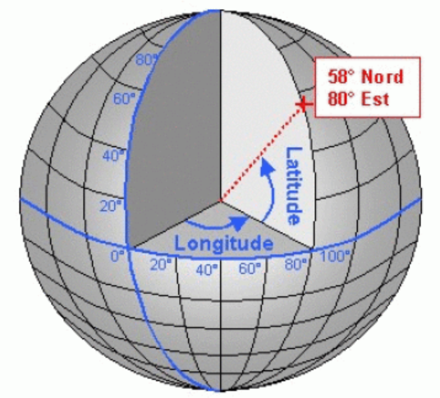

- Les Waypoints : ce sont des points de référence qui peuvent être utilisés pour la localisation et la navigation. Ils nous aident à savoir où nous sommes et où nous allons. Que nous marchions, conduisions, naviguions ou volions, les Waypoints nous aident à trouver notre chemin. Dans le cadre du RGE-3, les entreprises et les établissements sont des Waypoints constituant les unités à enquêter.

DEFINITION DU CHAMP DU RGE-3
Le recensement couvre tout le territoire national et cible (i) tous les établissements géographiquement localisés c’est-à-dire qui exercent dans un local professionnel fixe ou un site aménagé (ii) toutes les entreprises formelles actives difficilement localisables sur le terrain, mais présentes dans les fichiers administratifs (à l’instar des startups, des plateformes digitales, des prestataires de services sans local professionnel).
- Un local professionnel est un local qui possède les caractéristiques suivantes :
- Les murs sont en parpaings, briques, planches ;
- Les toits en bétons, tôles, ou autres matériaux jugés durables ;
- L’existence d’une porte d’entrée en bois, en tôle, en fer.
NB : Les containers sont considérés, au sens du RGE 3, comme des locaux professionnels.
- Un site ou comptoir aménagé est un lieu où s’exerce une activité économique à ciel ouvert, l’unité d’observation étant l’établissement défini précédemment.

Dans le cadre du RGE-3, les activités économiques ci-dessous se déroulent sur un site aménagé :
- Atelier de réparation automobile à ciel ouvert ;
- Parking de laverie/garderie ;
- Espace de jeu ;
- Site de vente de véhicules ;
- Vente de viande ;
- Dépôt de planche ;
- Atelier de menuiserie métallique à ciel ouvert ;
- Fabrique de parpaings ;
- Dépôt de planche ;
- Etangs de poissons ;
- Atelier de soudure.
Font aussi partie du champ les entreprises publics qui tiennent une comptabilité du fait du caractère purement marchand de leur activité (PAD, CAMTEL, CAMPOST, MAETUR, MATGENIE, LABOGENIE, SNH, SCDP, SIC…) ou du fait de la présence d’une activité marchande non négligeable à côté de l’activité traditionnelle réputée non marchande (SNI, CRTV, Crédit foncier, FEICOM, Hôpitaux Généraux de Douala et Yaoundé, etc.)
Les coopératives, les GIC et les Associations (exerçant une activité marchande) sont inclus. Les établissements en cessation d'activité, inactifs ou en faillite sont également concernés.
Toutefois, sont exclus du champ du recensement :
- les organismes relevant directement des missions diplomatiques et consulaires ;
- les ministères et les structures déconcentrées (délégations régionales, départementales, etc.)
- les établissements publics à caractère purement non marchands (Chambres consulaires, Agences de régulations, FNE, INS, BUCREP, Universités, Grandes Ecoles, etc.)
- les établissements scolaires du domaine de l’Etat ;
- les collectivités territoriales décentralisées ;
- les chantiers temporaires (moins d’un an) des travaux publics ;
- les activités agricoles familiales ;
- les activités s’exerçant sans local fixe :
- ventes ambulantes ;
  - les étalages des marchés ;
  - les comptoirs à l’air libre dans les quartiers et dans les marchés,;
  - tâcherons ambulants ;
  - chauffeurs de taxi ;
  - moto taximan, pousse-pousse, etc.
Schéma 1 : Champs et unités du RGE-3
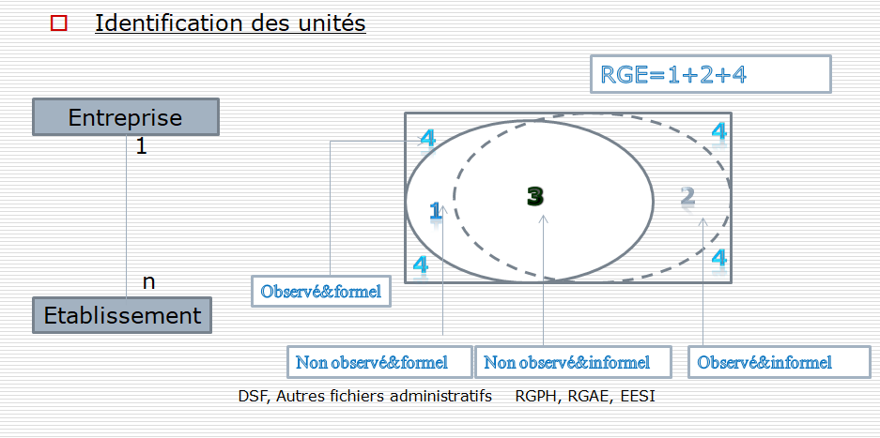
Tableau 1: Quelques considérations pour l’identification des unités au RGE-3
Critère étudié | Pris en compte dans le RGE-3 ?
Formel observable | Oui  Ex 1 : Brasseries du Cameroun
Formel non observable | Oui  - Ex 1 : Commerce en ligne  - Ex 2 : Certains prestataires de services de l’Etat
Informel observable | Oui  - Ex1 : Blanchisserie de quartier  - Ex 2 : atelier de couturière  - Ex 3 : Boutique du quartier  - Ex 4 : fabrique de parpaings  - Ex 5 : « Beignetariat » du quartier  - Ex 6 Vendeur à l’étale
Informel Non observable | Non  - Ex 1 : conducteur de taxi  - Ex 2 : couturière dans les domiciles  - Ex 3 : Vendeur à la sauvette

RESPONSABILITES DU PERSONNEL DE TERRAIN
Les personnes qui participeront à la cartographie et au repérage des entreprises et établissements travailleront en équipe composée du Chef d’Agence de l’INS de la Région, du Superviseur technique, des contrôleurs et agents recenseurs.

3.1. Le Chef d’Agence Régionale

Il assure la coordination de l’opération dans sa Région. A ce titre il est responsable de :
- La sensibilisation des autorités administratives. Chaque Chef d’Agence saisit le Gouverneur et s’assure par la suite que les collaborateurs de celui-ci (Préfets et Sous-préfets) sont informés de l’opération ;
- La sensibilisation des chefs d’entreprises en faisant passer des communiqués radio ;
- La centralisation des dossiers de candidature des agents recenseurs ;
- La recherche du cadre où aura lieu la formation ;
- Le suivi de l’évolution de l’activité dans la Région ;
- La Participation à la supervision des opérations de collecte dans leurs régions.

3.2. Le Superviseur technique

Le superviseur technique assure l’encadrement des agents recenseurs et contrôleurs. A ce titre il est chargé de :
- contacter les autorités dans sa zone de supervision afin de les informer sur l’opération de cartographie du RGE3 et d’obtenir leur collaboration ;
- assurer la bonne gestion du matériel (tablettes, chargeurs, power bank, etc.) et les bonnes pratiques par les agents;
- tenir les fiches de décharge et suivi des tablettes et des équipements confiés aux agents;
- assigner les ZR aux contrôleurs ;
- assurer la formation continue des agents recenseurs sur le terrain ;
- s’assurer du paiement des indemnités de terrain aux équipes, lorsque celles-ci sont disponibles ;
- organiser le transport et le déploiement des équipes sur le terrain;
- vérifier et s’assurer que le travail est de bonne qualité (exhaustivité, complétude, etc) ;
- vérifier l’effectivité du transfert journalier des données dans le serveur ;
- ramener tous les justificatifs de dépenses des ressources mises à sa disposition dans les délais ;
- retourner le matériel durable après avoir vérifié son état ;
- produire un rapport général de sa zone de supervision.

3.3. Le contrôleur interne

Le contrôleur interne est chargé de :
- Veiller à l’assurance qualité lors de la collecte
- Aider les agents à contacter toutes les unités existantes dans la base de collecte du recensement
- Veiller à l’exhaustivité de la couverture des Zones de Recensement (ZR)
- Assurer l’entretien, la maintenance des tablettes et de l’application CAPI
- Assurer l’entretien et la maintenance des ZR

3.4. Le contrôleur externe

Sous l’autorité du superviseur, le contrôleur externe est chargé de tâches suivantes :
- Assignation des Zones de Recensement (ZR) aux agents recenseurs
- Collaboration avec les structures administratives locales (Impôts, CNPS…) pour faire le point sur les entreprises non contactées de la base de collecte
- Conduite des interviews de contrôle sur un échantillon d’entreprises sélectionnées au hasard,
- Transmission et suivi de la mise en œuvre des mesures sécuritaires, sanitaires et toutes autres consignes édictées par le superviseur
- Vérification de la qualité des données collectées tant au niveau de chaque unité qu’au niveau globale de la ZR
- Suivi particulier de la collecte des données dans les grandes entreprises ;
- Gestion des difficultés rencontrées sur le terrain par les agents recenseurs ;
- Rédaction du rapport du déroulement des opérations dans sa zone ;
- Participation aux réunions d’évaluation ;
- Rédiger le rapport de contrôle.

3.5. L’agent recenseur

Sous l’autorité du contrôleur, l’agent recenseur est chargé des tâches suivantes :
- Contact des entreprises de sa Zone de Recenseur (ZR) ;
- Collecte des données ;
- Echange des données (Transfert de données au serveur, réception de la mise à jour, réception de l’assignation de la ZR) ;
- Sauvegarde des données ;
- Contrôle qualité ;
- Participation aux réunions d’évaluation ;
- Rédaction du rapport du déroulement des opérations dans sa zone.

Ce chapitre a permis d’avoir une bonne compréhension des définitions des concepts clés utilisés au RGE-3. Il a également permis de ressortir les responsabilités de chaque maillon de la chaîne de collecte (superviseur, contrôleur, enquêteur).

Le chapitre suivant s’attèlera à décrire les étapes de la cartographie ainsi que le contrôle de qualité.

CHAPITRE II. LES ETAPES DE LA CARTOGRAPHIE, DU DENOMBREMENT DES ENTREPRISES ET CONTROLE DE QUALITE

L’opération de dénombrement et de cartographie concerne toutes les ZR du RGE-3. Elle a pour but d’établir une liste exhaustive des entreprises et consiste à effectuer des tâches suivantes :
- visiter chaque ZR ;
- identifier les limites de la ZR de dénombrement ;
- contacter toutes les entreprises de la ZR ;
- marquer toutes les entreprises à l’intérieur de la ZR ;
- lever les coordonnées GPS des entreprises
- recueillir d’autres informations sur les entreprises du questionnaire répertoire.
En résumé, l’opération de dénombrement se fait un quatre (04) étapes :
- Localisation de la ZR et Identifications des limites de la ZR
- Dénombrement
- Remplissage du questionnaire
- Contrôle qualité (vérification et correction des erreurs)

LOCALISATION DE LA ZR ET IDENTIFICATIONS DES LIMITES DE LA ZR

Localisation de la ZR
L’agent utilisera le fichier de l’application MAPS.ME chargé dans la tablette, pour localiser chaque ZR assignée à l’équipe. On n’a pas besoin de connexion internet pour utiliser cette application.
Pour localiser la ZR en utilisant MAPS.ME :
- Allumer la tablette et y saisir le mot de passe.

- Ouvrir MAPS.ME en tapant sur l’icône vert de MAPS.ME en bas et à gauche de l’écran d’accueil.

- Définir ta position actuelle en tapant sur l’icône de la flèche en bas à droite de l’écran de la carte principale (voir ci-dessous). Note : si l’icône de la flèche géolocalisation est blanche et non bleue, alors ta position actuelle n’est pas captée. Taper sur la flèche blanche pour actualiser ta position actuelle. L’icône doit tourner : 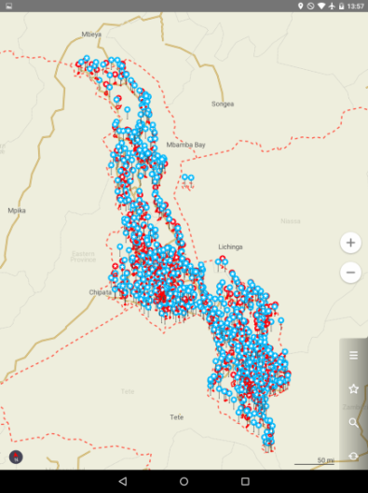. Attendre jusqu’à ce que l’icône soit bleue: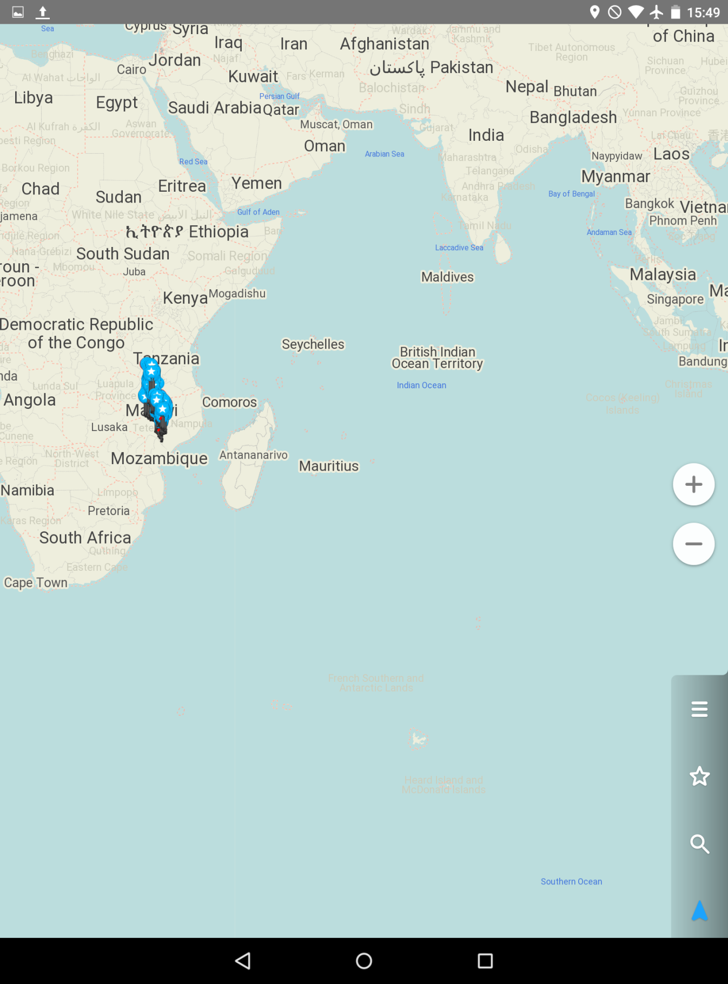. Ça pourrait prendre quelques minutes.

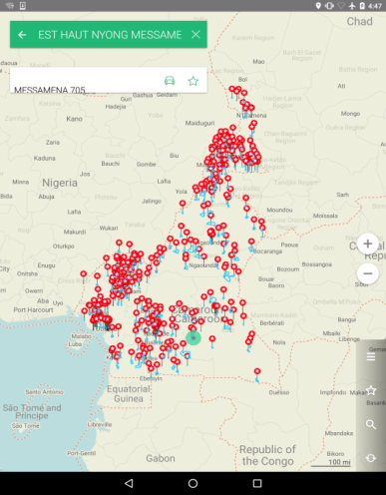
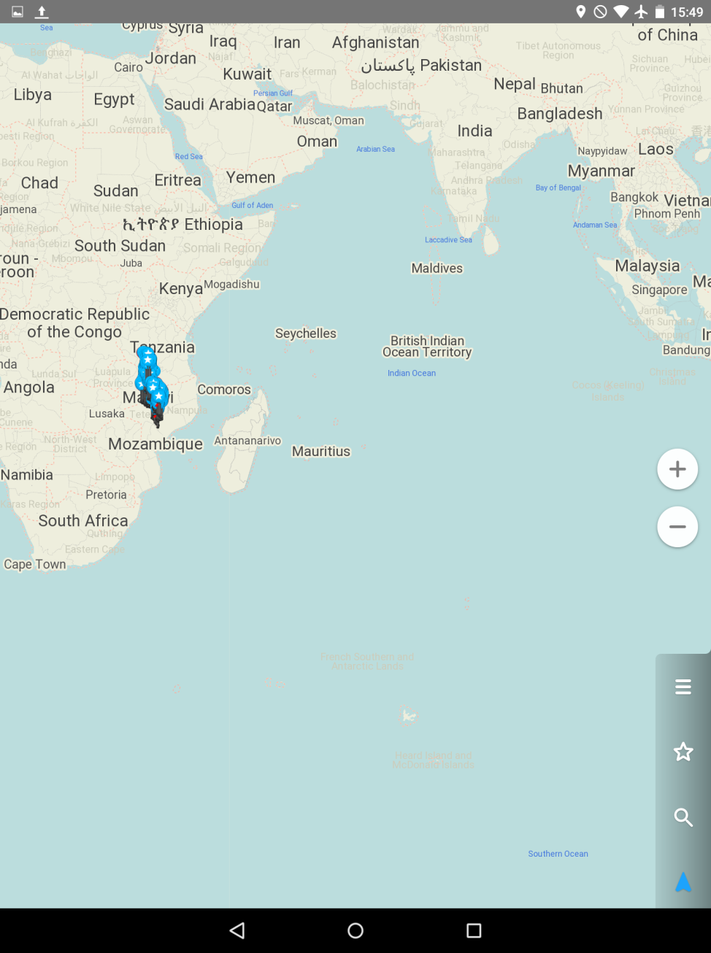
- Ouvrir le menu des signets en tapant sur l’icône Bookmarks en bas à droite de l’écran principal (voir ci-dessous).

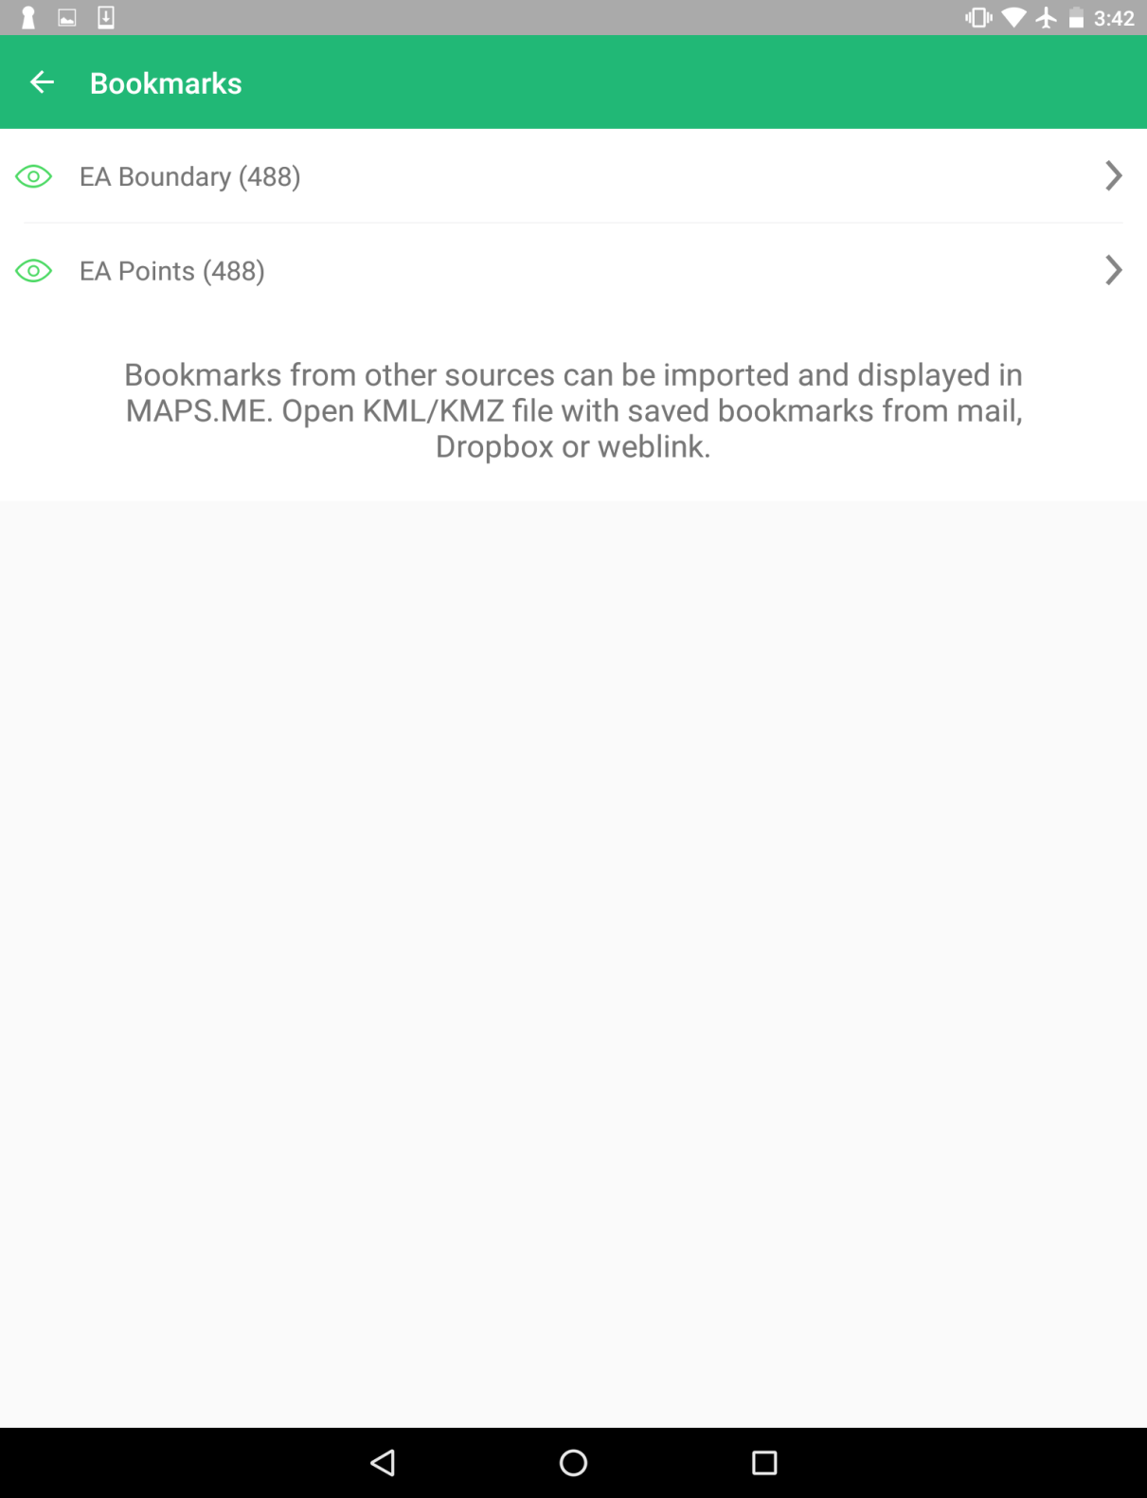
- Dans le menu des signets, sélectionner “RGE3 – EA Centers” (voir ci-dessous) :

- Vous verrez une liste de toutes les ZR et la distance entre votre position actuelle et la ZR (voir ci-dessous). Sélectionner la ZR où vous voulez travailler.
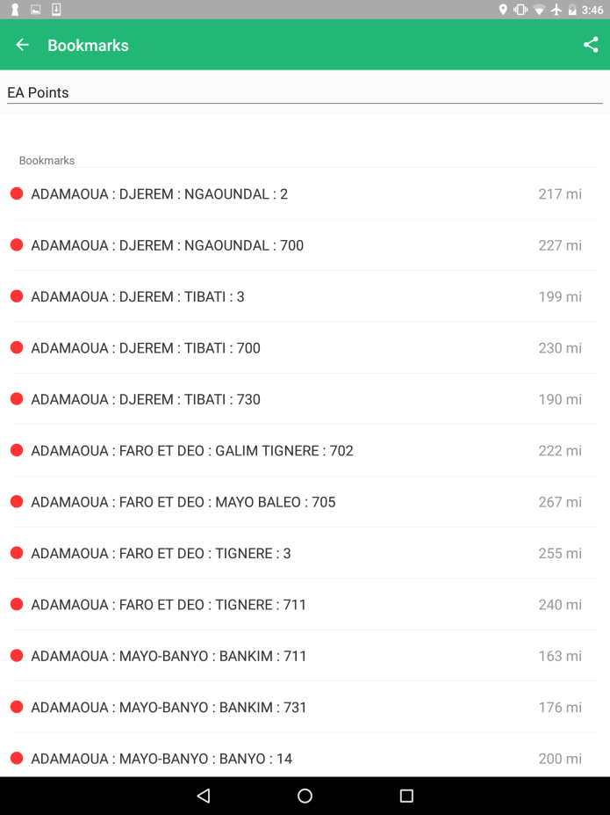

- Une fois la ZR sélectionnée, vous serez dirigé vers l’écran principal de la carte avec les ZR sélectionnées en surbrillance verte (voir ci –dessous) (les ZR dans la carte seront en points rouges avec une étoile blanche à l’intérieur). Les informations de la ZR apparaitront dans la boite en haut et à droite de l’écran de la carte.
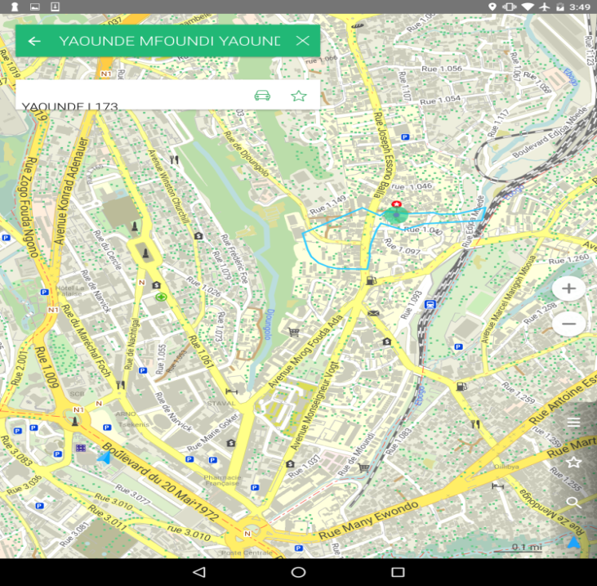

- Pour avoir la route qui mène à la ZR, taper sur l’icône de voiture qui est dans la boîte à information (voir ci-dessous).
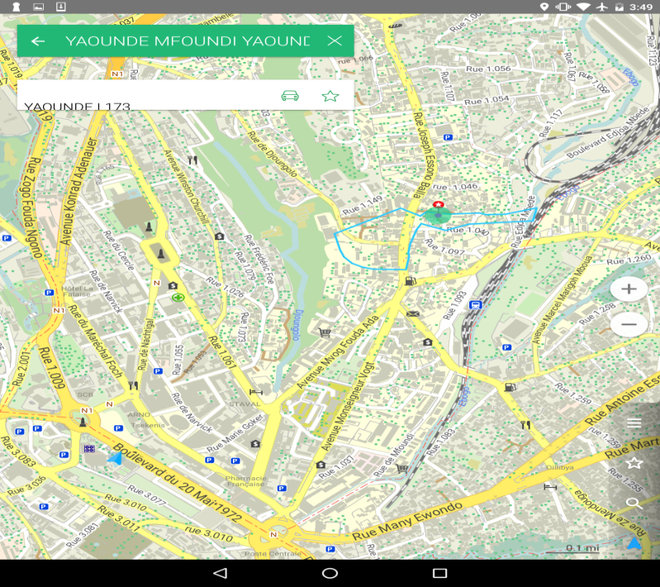

- Vous verrez la route en surbrillance bleue conduisant vers la ZR. La boîte à information montrera aussi la distance de votre position actuelle à la ZR.

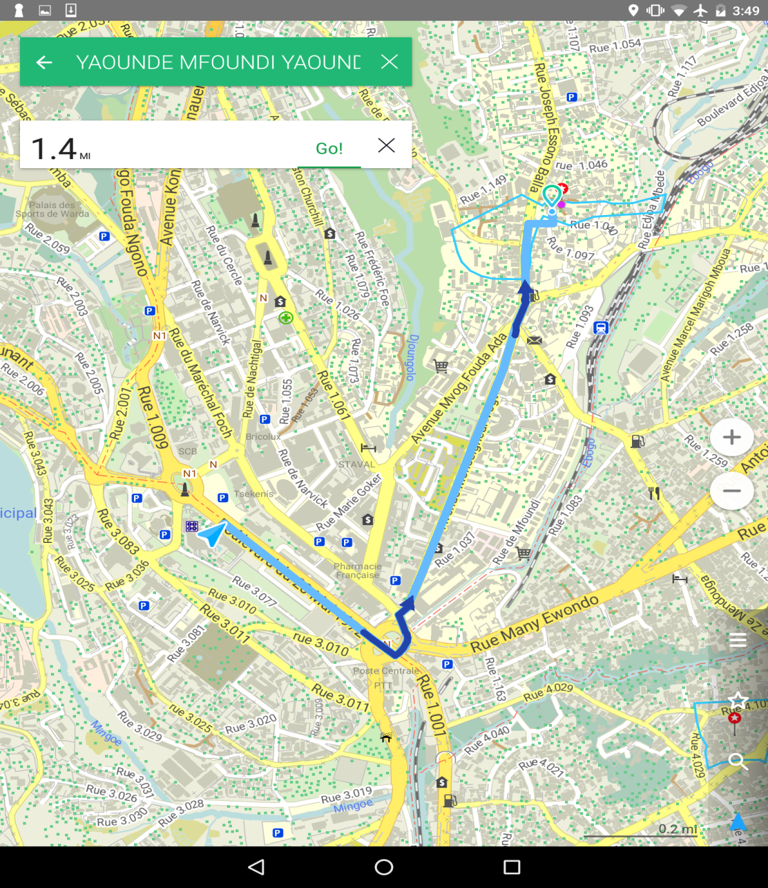

Identification des limites de la ZR
À l'arrivée dans la ZR, l'équipe doit d'abord prendre contact avec les autorités administratives et traditionnelles (Sous-prefets, lamido, belakat, chef de quartier ou chef de bloc en milieu urbain, chef de village, djaoro, lawan ou autre notable de la localité en milieu rural), les informer du RGE3 et de l’opération de cartographie et dénombrement.
L’agent peut utiliser MAPS.ME, l’application de la carte dans la tablette, comme un guide pour identifier les limites de la ZR sur le terrain.

Pour identifier les limites de la ZR avec MAPS.ME :
- Ouvrir MAPS.ME en tapant sur l’icône vert MAPS.ME en bas à gauche de l’écran d’accueil.

- Ouvrir le menu des onglets en tapant sur l’icône étoile des onglets en bas à droite de l’écran d’accueil.
- Dans le menu des onglets (Bookmarks), sélectionner “RGE – CABorders” (voir ci-dessous).Se rassurer que l’icône œil est active (vert) pour afficher les limites de la ZR sur l’écran de la carte. Pour activer l’icône œil, taper sur cette icone située à gauche de l’onglet Bookmark “RGE3 – CABorders” pour qu’il devienne vert. (Pour désactiver l’icône œil, taper encore dessus pour qu’il devienne blanc).

- Vous verrez une liste de toutes les ZR avec les codes. La longueur approximative du pourtour de la ZR sera aussi affichée. Sélectionner la ZR qu’on veut regarder.
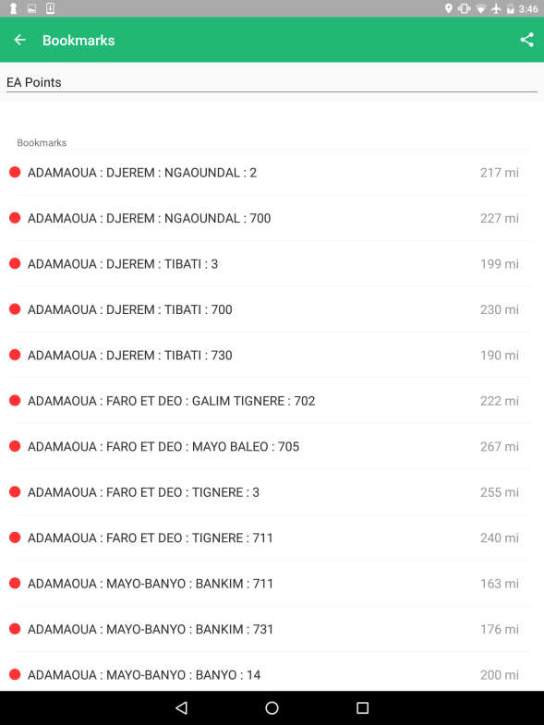

- Une fois la ZR sélectionnée, vous serez dirigé vers l’écran de la carte. La limite de la ZR sera en point rouge avec une étoile blanche à l’intérieur voir ci-dessous.

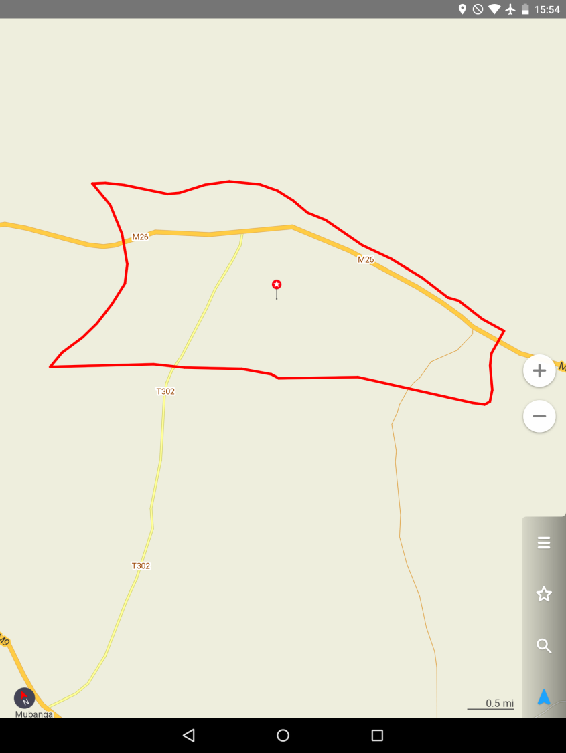

- Vous pouvez agrandir avec votre doigt en double tapant l’écran, ou en cliquant sur l’icône 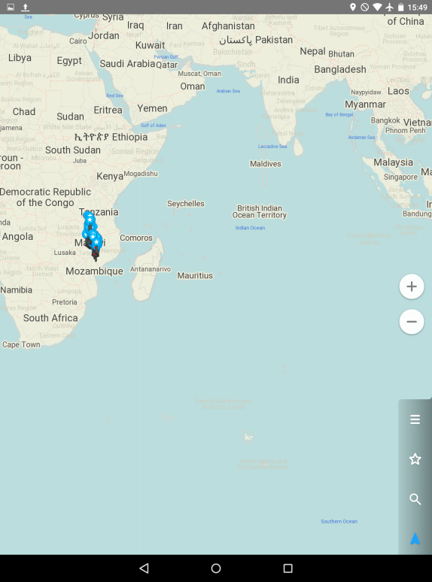 à droite de l’écran. Vous pouvez aussi réduire en cliquant sur l’icône 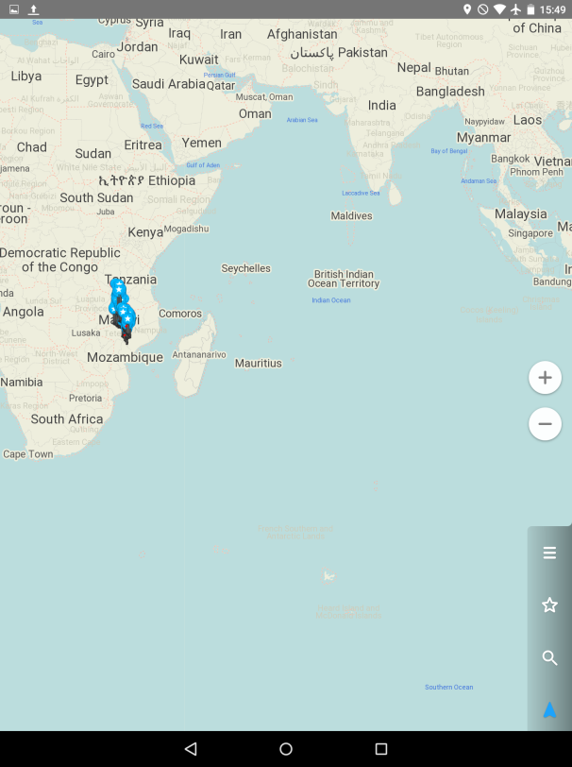 à droite de l’écran
- Quand vous êtes dans votre ZR, vous pouvez identifier ses limites en marchant ou en conduisant sur la ligne limitrophe. Vous pouvez visualiser si vous êtes à l’intérieur de la ZR ou pas, en vérifiant si l’icône (qui montre ta position actuelle) est à l’intérieur ou à l’extérieur de la ZR démarquée dans MAPS.MEmap.

Pour vérifier que la localisation est correcte, il faut :
- S’assurer que les coordonnées figurent dans la ZR à travers la projection sur GoogleEarth et ;
- S’assurer de la concordance entre le repère littéral et le repère physique.

DENOMBREMENT
La cartographie de la ZR et la liste des entreprises doivent être faites d'une manière systématique afin qu'il n'y ait ni omission ni duplication.
La ZR doit être divisée en parties si possible (blocs), une partie pouvant être un bloc de structures ou une localité. L'équipe doit terminer chaque bloc ou localité avant d'aller au bloc suivant. Dans chaque bloc, il faut commencer dans un coin et se déplacer vers la droite autour de ce bloc. Dans la zone rurale où les entreprises se trouvent dans les différentes localités, l'agent recenseur doit visiter chaque localité.
Pour effectuer le dénombrement, deux approches complémentaires sont utilisées :
- le balayage systématique et
- le protocole de recherche d’une entreprise dans la base préchargée dans la tablette.

2.1. Approche du balayage systématique

Le balayage systématique consiste à visiter tous les locaux dans lesquels exercent les unités économiques conformément au champ retenu et recueillie à partir de sa tablette les informations recherchées. L’agent se renseignera sur les horaires de travail des unités économiques, en particulier ceux des grandes et moyennes unités économiques.

2.2. Approche du protocole de recherche d’une entreprise dans la base préchargée

La base de collecte du RGE-3 est un fichier élaboré à l’INS qui, compte tenu des contraintes technologique, est composée de deux listes d’entreprises et établissements :
- la liste des entreprises préchargées dans les tablettes ;
- la liste des entreprises non préchargées (Douala et Yaoundé).
Le protocole de recherche des unités économiques de la base de collecte consiste à :
- Rechercher l’entreprise dans la base préchargée, si elle se trouve les données s’affichent et l’agent vérifie et complète les informations manquantes en interviewant l’entreprise et/ou en observant /consultant certains supports d’informations (fiche de patente, impôt libératoire, plaque de l’entreprise, etc.)
- Si l’entreprise ne s’y trouve pas, introduire l’entreprise dans le formulaire du recensement (ajout)
- Faire le point avec le contrôleur des entreprises non retrouvées (base préchargée et/ou base non préchargée selon le cas) : sont-elles fermées ? déplacées ? Le contrôleur se chargera d’effectuer des recherches supplémentaires afin de donner la situation définitive de l’unité (fermée ou déplacée).
NB : Comment vérifier qu’on n’enregistre pas une unité plusieurs fois ?
- En s’assurant du non chevauchement des zones attribuées aux différents agents recenseurs
- En s’assurant de l’écriture du numéro de l’établissement en terme (RGE3/2023/XXXX/YYY/ZZZZ) sur une façade bien visible de l’établissement ;

Figure : Algorithme de repérage et de dénombrement des unités économiques
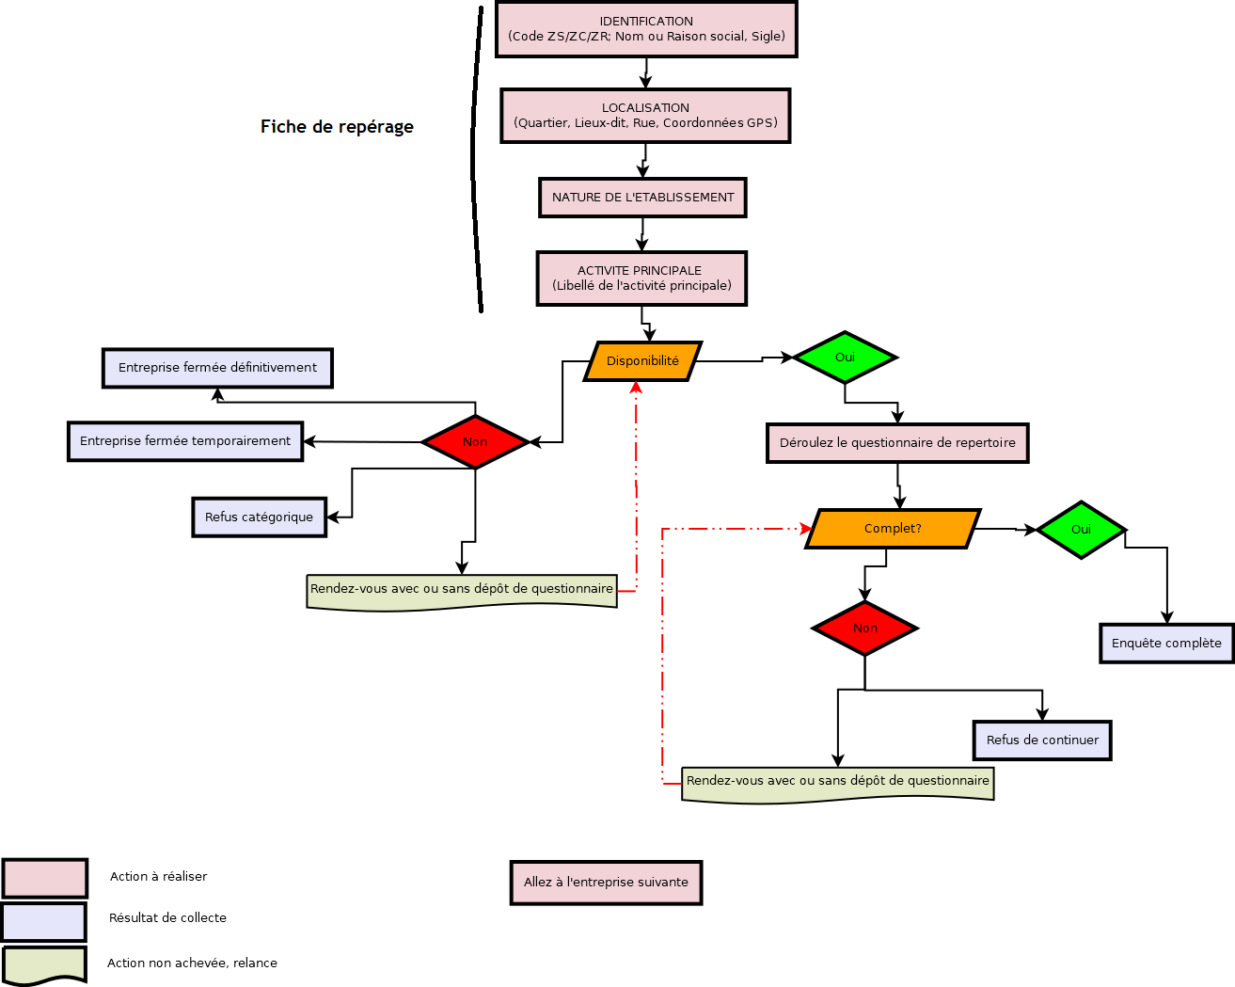

REMPLISSAGE DU QUESTIONNAIRE
L’agent recenseur utilise la fiche de collecte des données cartographiques intégrées dans la tablette pour enregistrer toutes les entreprises de la ZR et collecter les autres informations. Dans certaines circonstances, le questionnaire papier peut être utilisé, mais les données devront être plus tard enregistrées dans la tablette.
Conduire une interview avec succès est un art et ne doit pas être considéré comme un procédé mécanique. Chaque interview est une nouvelle source d'informations, il faut donc la rendre intéressante et agréable.
Cette section a pour but de vous permettre de savoir :
- Comment se présenter ?
- Comment enregistrer chaque réponse aux questions du formulaire du recensement ?
- Comment lire les questionnaires ?
- Comment obtenir de l’assistance ? et vous donner ;
- Quelques recommandations utiles

3.1. Comment se présenter ?
    - Votre présentation physique est très importante. Il vous est recommandé d’avoir un habillement et une coiffure simples ;
    - La manière de parler est également très importante. Votre locution doit être adaptée au contexte de la visite. Vous devez parler distinctement en utilisant des mots et des phrases simples, avec assurance mais sans arrogance ;
    - Vous devez généralement maîtriser votre introduction pour ne pas paraître anxieux ou hésitant pendant votre entretien ;
    - Ne donnez surtout pas l’impression que vous récitez un texte appris par cœur ;
    - Allez droit au but et évitez des longues explications qui risquent de rendre votre interlocuteur suspicieux ;
    - Evitez les discours de type propagandiste et ne créez pas des discussions inutiles.
Comme proposition d’introduction, voici deux formules d’introduction :
Si vous êtes reçu (e) par une secrétaire ou un intermédiaire
Bonjour Monsieur (Madame), je travaille pour l’Institut National de la Statistique qui réalise le Troisième Recensement des Entreprises. Je souhaiterais rencontrer un responsable pour collecter des informations nécessaires à cet effet.
Devant le responsable ou autre personne habilitée à vous donner les informations
Bonjour Monsieur (Madame), je m’appelle XXXX . Je travaille pour l’Institut National de la Statistique en qualité d’agent recenseur dans le cadre du Troisième Recensement Général des entreprises. Ce recensement permettra d’actualiser le répertoire des entreprises et établissements en activité au Cameroun.

3.2. Comment répondre aux questions des personnes rencontrées ?
Durant le déroulement de l’enquête, vous serez en contact avec des personnes de sensibilités différentes. Plusieurs cas peuvent se présenter :
- Certaines refuseront tout simplement de participer à l’enquête ;
- D'autres exigeront des lettres d’introduction personnalisées ;
- Un certain nombre acceptera de participer sans poser de questions ;
- Etc.
Il est donc important que vous soyez préparé à ce genre de situations et aux questions éventuelles. Il est aussi important que vous maîtrisiez correctement les contours du recensement afin de faire positivement face à ces différentes situations.
Familiarisez-vous avec les questions suivantes et les réponses éventuelles :
- A quoi serviront les résultats de ce recensement ? (Voir objectifs)
- Qu'est – ce que je gagne dans ce recensement ?

Tout le monde y gagne !
- Au niveau des entreprises, ce recensement permettra d’avoir une base de données pour les études (études de marché, études de faisabilité, études économiques) dans leur branche d’activités ;
- Au niveau du gouvernement, il permettra de prendre les décisions de politiques économiques ;
- Au niveau de l’INS, il permettra d’avoir une base de données pour ses propres études et enquêtes statistiques ;
- Au niveau des universitaires et chercheurs, il les aidera à mener leurs recherches.

- A quoi ont servi les précédents recensements (RGE 2009 ; RGE 2016) ?
- Le dernier recensement de ce genre réalisé en 2016 a pu éclairer les décisions du gouvernement en matière d’incitation aux entreprises, de financement, d’infrastructures d’appui, de formation et de recherche.
- Suis-je obligé de participer à votre enquête ?
- Votre contribution est déterminante pour la réussite de cette opération qui sera bénéfique pour tout le monde. Par contre votre refus de répondre compromettrait la qualité des résultats de ce recensement.

- Allez-vous nous payer pour ce travail/qu’est ce qui va changer ?
- Ce travail est utile pour nous et pour vous-même car les résultats de l’opération seront disponibles au centre de la documentation de l’INS et sur son site web.
- Allons-nous être informé des résultats de cette enquête ?
- Les résultats de l’opération seront disponibles à la documentation de l’INS et sur son site web.
- Nos informations sont-elles confidentielles ?
- Vos informations seront effectivement confidentielles. Elles sont protégées par la loi n° loi N° 2020/010 du 20 juillet 2020 relative aux recensements et enquêtes statistiques.

3.3. Comment lire les questionnaires ?
Les instructions suivantes doivent être respectées :
- Lisez toutes les questions dans un ton vocal naturel comme dans une conversation normale ;
- L’expression du visage doit être neutre quelle que soit la réponse de l’enquêté. Vous n’êtes pas là pour juger les réponses qu’il donne ; mais pour relever ce qu’il communique ;
- Ne lisez pas trop rapidement et posez les questions telles qu’elles sont écrites dans le questionnaire ;
- Respectez l’ordre des questions en suivant les instructions (filtres et sauts) données ;
- Lisez seulement les questions qui ne sont pas entre parenthèses.

3.4. Comment obtenir de l’assistance ?
Durant le déroulement de la collecte, les agents cartographes, constitués en équipes seront sous l’encadrement des cadres de l’Institut National de la Statistique. Ceux-ci seront chargés de vous assister et de remédier aux difficultés éventuelles auxquelles vous pourrez être confrontés.
Ne jouez pas au malin en cherchant à résoudre vous-même vos problèmes. Savoir détecter un problème quand il est encore mineur et savoir demander de l’assistance sont des qualités très importantes qu’un agent recenseur doit avoir.
Surtout, ne posez pas des questions liées au recensement aux personnes non impliquées dans celui-ci. En cas de difficultés n’hésitez pas à contacter votre contrôleur.

3.5. Quelques recommandations utiles
Certains chefs d'entreprises se plaindront du Gouvernement ou de ses Agents, du recensement de la population, de la concurrence des autres, etc. Laissez-les parler, ne discutez pas avec eux et ne vous proposez pas comme intermédiaires ou interprète de leurs revendications ;
    - Soyez ponctuel au rendez-vous ;
    - Présentez-vous dans une tenue correcte ;
    - Soyez courtois et poli, patient, évitez les réactions émotives ;
    - Familiarisez-vous avec la technique d’introduction proposée dans ce manuel ;
    - A la fin de l'interview, rassurez-vous que toutes les questions aient été posées, que toutes les rubriques ont été remplies. Remerciez le responsable ;
    - Ne communiquez jamais les informations collectées dans les autres établissements ;
    - Vous ne devez rien exiger de l'établissement que vous enquêtez (biens ou services). Tout agent de dénombrement qui se rendra coupable de cette faute sera immédiatement licencié ;
    - Les questionnaires doivent être transférés au serveur au jour le jour.
    - La présence effective et ponctuelle des agents recenseurs aux réunions est obligatoire et le respect des instructions qui en découlent est strict
    - Les agents de dénombrement doivent à tout moment faire le point sur l’évolution de leur travail ; notamment les questionnaires remplis, les entreprises non localisées, les rendez-vous, etc.

PRESENTATION DU QUESTIONNAIRE
Le questionnaire (de répertoire) utilisé à la phase 1 du RGE-3 est une fiche individuelle intégrée dans l’application de collecte de données, à administrer de façon directe. Il comporte, outre l’encadré relatif à la loi portant organisation des activités statistiques et le numéro du questionnaire, huit (08) sections numérotées de 0 à 7 :
Section 0 : GENERALITES
Cette section donne des précisions sur la zone de Recensement, le correspondant dans l’entreprise, l’équipe de collecte des données.
Section 1 : INFORMATIONS DE REPERAGE
Cette section renseigne sur la dénomination, le statut, la nature, les adresses, la situation et la localisation de l’établissement.
Section 2 : AUTRES INFORMATIONS D’IDENTIFICATION
Les informations contenues dans cette section sont relatives à l’enregistrement dans les différents fichiers administratifs ainsi que les contacts de l’entreprises (téléphone, fax, etc.).
Section 3 : DEMOGRAPHIE DES ENTREPRISES ET ETABLISSEMENTS
Elle a pour but de récolter les informations sur la nature de création de l’entreprise, les mouvements ayant affectés la vie de l’entreprise et les différents établissements de l’entreprise.
Section 4 : CLASSIFICATION DES ENTREPRISES
Les informations contenues dans cette section permettent de classer les entreprises en fonction des critères tels que le capital social, le régime d’imposition, la forme juridique, etc.
Section 5 : PROFIL DU PROMOTEUR ET/OU DU PRINCIPAL DIRIGEANT
Elle renseigne sur le profil du promoteur ou du principal dirigeant de l’entreprise.
Section 6 : EMPLOI ET ACTIVITE ECONOMIQUE
Il s’agit de recueillir des données portant sur l’emploi, le chiffre d’affaires de l’année 2022, les produits.
Section 7 : RENSEIGNEMENTS SUR L’ENTREPRISE SIEGE (UNIQUEMENT SI S1Q13 DIFFERENT DE 1)
Les informations collectées dans cette section permettent d’identifier, de localiser et d’obtenir l’adresse de l’entreprise siège dont dépend l’établissement recensé.

ENCADRE SUR LA LOI PORTANT ORGANISATION DES ACTIVITES STATISTIQUES :
Les informations collectées au cours de ce recensement sont strictement confidentielles au terme de la loi N° 2020/010 du 20 juillet 2020 régissant l’activité statistique au Cameroun qui stipule en son article 14, alinéa 4 que : « En tout état de cause, les données statistiques ne peuvent être utilisées à des fins de poursuite, de répression fiscale ou pénale ».

SECTION 0 : GENERALITES
Cette section comprend trois parties destinées à recueillir les informations sur la description de la zone de Recensement, le correspondant dans l’entreprise, l’équipe de collecte des données. Pour des raisons pratiques, les informations relatives au correspondant sont collectées à la fin du questionnaire.
S0Q00 : Code INS :
Cette variable est destinée à la gestion de l’application CAPI et l’agent ne doit pas la renseigner sur le terrain.
S0Q01 : Numéro du questionnaire :
Cette variable est automatiquement renseignée dans l’application CAPI.
Ce numéro de 15 positions est significatif et comporte de la gauche vers la droite, des informations sur le code de la Zone de Supervision, le code de la Zone de Contrôle, le Code de la Zone de Recensement, le code de l’agent recenseur et enfin le numéro d’ordre de l’établissement enquêté.
|__|__|__|__|__|__|__|__|__|__|__|__|__|__|__|
Code agent
3
Code ZR
4
Code ZC
2
Code ZS
2
N° d’ordre de l’établissement
4

S0Q02A : Zone de Supervision :
Il s’agit du code de votre zone de supervision. Il sera automatiquement renseigné dans l’application CAPI.
S0Q02B : Zone de Contrôle :
Il s’agit du code de votre Zone de contrôle.
S0Q02C : Zone de Recensement
Il s’agit du code de votre Zone de Recensement.
S0Q02D : Code Agent Recenseur :
Il s’agit d’un code qui permet de vous identifier dans votre Zone de Supervision. Ce code est attribué automatiquement et votre nom est affiché automatiquement.
S0Q02E : Numéro d’ordre de l’établissement :
C’est un numéro séquentiel à attribuer au fur et à mesure qu’on effectue le balayage dans la Zone de Recensement. La 1ère entreprise recensée dans une zone porte le numéro 0001.
Equipe de collecte des données (préremplir si le questionnaire physique est déposé dans l’entreprise)
S0Q03 : Noms et prénoms, Date et date (en JJ/MM/AA) agent recenseur
Inscrivez d’abord en toutes lettres vos nom(s) et prénom(s). Renseignez ensuite la date de la collecte.
S0Q04 : Noms et prénoms, code du contrôleur, Date (en JJ/MM/AA)
Cette variable est remplie par le contrôleur qui inscrit en toutes lettres, après contrôle du questionnaire, ses nom(s) et prénom(s) ainsi que son code qui lui a été attribué par le superviseur. Il renseigne ensuite la date de contrôle.
S0Q05 : Noms et prénoms, code du superviseur, Date (en JJ/MM/AA)
Cette variable est remplie par le superviseur qui inscrit en toutes lettres ses nom(s) et prénom(s) ainsi que son numéro après contrôle du questionnaire. Ensuite ce dernier inscrit la date de contrôle du questionnaire.
S0Q06A : Résultat de la collecte.
Cette variable est remplie à la fin de la collecte par l’agent recenseur et vérifiée par le contrôleur.
- L’enquête est dite complète, si toutes les questions du questionnaire sont renseignées.
- L’enquête est dite incomplète, si une ou plusieurs questions ne sont pas renseignées.
S0Q06B : Si enquête incomplète, donner la raison.
Il s’agit ici de retenir la principale raison pour laquelle le questionnaire est incomplet.
- 1 s= refus partiel : Dans ce cas le répondant est présent et refuse de répondre à certaines questions malgré votre insistance.
- 2 = refus total : Le répondant ne fournit aucune réponse aux questions, malgré votre insistance.
- 3 = local fermé pendant la durée de l’opération : Ce cas correspond à celui où vous avez constaté que le local reste fermé après plusieurs passages et ceci pendant la durée de l’opération. En outre les renseignements donnés par les voisins nécessaires pour la prise de contact avec le répondant sont non concluants.
- 4= Cessation temporaire d’activité
- 5=Rendez-vous/dépôt de questionnaire
- 6=Autre (à préciser) : Toute autre raison non mentionnée ailleurs.

SECTION 1 : INFORMATIONS DE REPERAGE
S1Q01 : Numéro de structure
Une structure est un bâtiment, ou un édifice pouvant abriter un ou plusieurs établissements. Ainsi, chaque structure identifiée dans la ZR doit porter un numéro séquentiel qui correspond au code YYYY de la référence RGE3/XXX/YYYY/ZZZZ marqué avec la craie ou le marqueur en un endroit visible de la structure. Avec XXX le numéro de la ZR.
S1Q02 : Numéro d’ordre de l’entreprise
Ce numéro est incrémenté automatiquement et séquentiellement au fur et à mesure que le balayage s’effectue. Ce numéro correspond au code ZZZZ de la référence RGE3/XXX/YYYY/ZZZZ marqué au fronton de la structure.
S1Q03 : Emplacement de la structure : indiquez si la structure est située dans l’une des huit (08) lieux suivants : 1. Marché, 2. Zone industrielle, 3. Zone portuaire 4. Zone aéroportuaire 5. Zone ferroviaire 6. Centre-ville 7. Autre zone de la ville 8. Périphérie.
S1Q04 : Type de structure : Indiquez si le type de structure qui abrite l’établissement correspond à : l’une des modalités suivantes : 1. Bâtiment simple, 2. Immeuble à étages, 3. Villa 4. Galléries marchandes, 5. Magasin/boutique plein pied en bande 9. Autre à préciser.
Une galerie marchande est un centre commercial intérieur ou extérieur regroupant plusieurs boutiques et magasins au sein d'un même bâtiment ou complexe commercial. Elle est souvent située dans des zones commerciales, des gares, des aéroports, des centres-villes ou d'autres lieux fréquentés par un grand nombre de personnes. Exemples : PLAYCE (Yaoundé en face du palet de sport), Douala Grand Mall, etc.

S1Q05A : Région
Il s’agit ici de transcrire la région dans laquelle est située l’entreprise ou l’établissement et d’inscrire le code correspondant de la nomenclature dans l’espace réservé. Référez-vous à la nomenclature des circonscriptions administratives.
S1Q05B : Département
Il s’agit ici de transcrire le département dans lequel est implantée l’entreprise ou l’établissement et d’inscrire le code correspondant dans l’espace réservé. Référez-vous à la nomenclature des circonscriptions administratives.
S1Q05C : Arrondissement : Il s’agit ici de transcrire le nom de l’arrondissement dans lequel est implanté l’entreprise ou l’établissement et d’inscrire le code correspondant dans l’espace réservé. Référez-vous à la nomenclature des circonscriptions administratives.

S1Q06 : Nom ou raison sociale : Il désigne la dénomination de l’entreprise. Il ne doit pas se confondre au sigle ou à l’enseigne.
Définition de « Dénomination de l’Etablissement ou Nom ou raison sociale »
La Raison sociale désigne la dénomination ou le nom complet de l’entreprise. L’enquêteur doit surtout insister sur l’intitulé exact de la raison sociale qui doit être identique à celui qui est mentionné dans les documents administratifs (Registre de Commerce et du Crédit Mobilier, DSF, autres, etc.).
- Pour les entreprises individuelles et les personnes physiques, le nom ou la raison sociale correspond au nom tel qu’il est renseigné dans la Carte Nationale d’Identité. Ne faites aucune abréviation, enregistrez le libellé complet.
Exemples : Cameroon Development Corporation; Cameroon Radio and Télévision Corporation.

- La raison sociale est une variable obligatoire. Dans certains cas il peut arriver de pas pouvoir obtenir la raison sociale ou le nom du promoteur. La règle générale est d’enregistrer « activité sans nom_nom du quartier ».
Exemples : Bar sans nom_Biyemassi ; atelier de coiffure sans nom_Akwa ; Boutique ventes tissus n°102_Marché Mokolo

- Dans le cas des marchés, on voit qu’on peut ajouter le numéro de boutique s’il est disponible.
- Notez que dans certains cas vous n’aurez pas à saisir cette variable si l’entreprise se trouve déjà dans la liste préchargée. Il vous reviendra alors juste de vérifier l’information qu’il s’agit bien de la structure que vous recensez et que c’est bien le siège ou l’établissement.

S1Q07 : Sigle ou enseigne commerciale
Inscrivez exactement le sigle ou acronyme tel que donné par l’entreprise. Il est question ici d’inscrire le dérivé de la raison sociale (CDC, CRTV, etc.). Pour les entreprises individuelles il s’agira de l’enseigne commerciale (Yankam Bar ; Auto-école Planète, etc.) ou alors le nom du promoteur.
Définitions de « Sigle » et « Enseigne Commerciale »
Le sigle est un ensemble d’initiales qui servent d’abréviation. L’enquêteur doit également insister sur le libellé exact de l’enseigne commerciale et le bon sigle qui doivent être conforme à celle figurant dans les documents administratifs. Dans le cas où l’établissement dispose d’un sigle et d’une enseigne commerciale, privilégiez cette dernière.
Définition de « Enseigne commerciale » :
L’enseigne commerciale est la désignation usuelle ou le nom commercial de l’entreprise.
Exemples :
- Pour la CAMEROON RADIO AND TELEVISION, le sigle est CRTV et il n’y a pas d’enseigne commerciale ;
- Concernant l’entreprise dont le promoteur est M. AVAVA NDO GABRIEL IIE, il n’a pas de sigle et l’enseigne commerciale est « ETS SAHEL BIO CONSTRUCTION ».

S1Q08 : Quartier/ village
Il s’agit d’inscrire en toutes lettres le nom du quartier dans lequel l’entreprise est située. Inscrire le nom en vous référant à la nomenclature. Si le nom courant ne figure pas dans la liste déroulante, inscrire le nom courant donné par l’enquêté.
S1Q09 : Repère (lieu-dit/point de repère)
Donnez toutes les indications possibles pouvant permettre de localiser sur le terrain l’entreprise ou l’établissement. Utilisez les noms des rues s’il y a lieu, les numéros et les noms des immeubles connus, les lieux dit (c’est-à-dire tous les repères publics populaires).
Exemple : rue des cacaoyers, face NIKI ; à côté de l’église évangélique.

S1Q10 : Ville /localité
Vous devez inscrire en toute lettre la ville (ou le village) où est située l’entreprise. Referez-vous à la nomenclature.

S1Q11D1 : Numéro de la rue
Vous devez inscrire le numéro de la rue où est située l’entreprise.
S1Q11D1 : Nom de la rue
Vous devez inscrire le nom de la rue où est située l’entreprise.
S1Q12 : Nature de l’établissement recensé
Il s’agit ici de mentionner si l’établissement recensé est : un salon de couture, un restaurant, un cyber-café, salon de coiffure, une boucherie, un supermarché, hôtel, appartement meublé ; etc. Ecrivez en toutes lettres la nature de l’établissement recensé et inscrivez le code suivant la nomenclature de nature de l’établissement.
NB : une attention particulière devra être accordée à la concordance entre la nature de l’établissement perçue par l’agent et les activités économiques déclarées par l’établissement. Par exemple, un salon de coiffure ne saurait à priori vendre des produits de boulangerie/pâtisserie.

S1Q13 : Statut de l’établissement
Précisez si l’établissement concerné est un siège (lieu où se trouve généralement la direction générale de l’entreprise).
Inscrire :
- 1 si l’unité recensée est le siège ;
- 2 si l’unité recensée est non siège ;
- 3 si l’unité recensée est un établissement auxiliaire

- Etablissement secondaire :
Exemple : l’Agence Touristique Voyages de Elig Essono à Yaoundé, l’Agence Touristique de Mvan toujours à Yaoundé

- Etablissement auxiliaire :
Les établissements auxiliaires sont des lieux où se pratiquent des activités supports aux activités ordinaires de l’entreprise/établissement.
Les exemples d’établissements auxiliaires sont nombreux et varient selon le domaine d’activité. Dans le domaine de la distribution d’électricité par ENEO, il peut s’agir de la base de gestion des transformateurs.
Exemple de l’entreprise CIMENCAM. Elle ne dispose pas d’un établissement (dépôt de ciment) dans le Chef-lieu de l’arrondissement de Mvangan mais en dispose plutôt à Sangmélima distant de 62 kms. Alors, CIMENCAM décide d’ouvrir un bureau de représentation à Mvangan juste à l’effet de recenser les besoins des gros clients locaux et les transmettre au dépôt de Sangmélima qui se chargera par la suite de la livraison directement aux clients. Alors, ce bureau situé à Mvangan est un établissement auxiliaire de CIMENCAM qu’il convient de recenser.

Quelques cas atypiques rencontrés lors de l’identification des établissements dans le cadre du RGE

- Cas 1 : établissements d’une même entreprise, située au même endroit (même local) et partageant tout ou partie des couts de production ou de fonctionnement (exemple même facture de courant électrique, même personnel de nettoyage, etc.) :
Dans ce cas de figure, cette unité n’est pas considérée comme un établissement distinct de l’entreprise mais est fondue avec l’établissement principal qui est le siège de la direction de l’entreprise.

- Cas 2 : Supermarchés et autres espaces commerciaux occupés par plusieurs unités économiques.
Ce cas est courant. En effet, il arrive très souvent qu’à l’intérieur d’un supermarché ou d’un espace commercial, un ou plusieurs opérateurs y exercent leurs activités économiques. Par exemple, à l’entrée des gares routières, il n’est pas rare d’apercevoir des commerçants disposant d’un local (une caisse ou une boutique) et qui vendent toutes sortes d’objets (chargeurs de téléphone, bijoux, lunettes, etc.). Dans le cas des supermarchés, les services tels que la vente de glaces, la restauration, et même certains rayons, sont loués à des personnes indépendantes. Dans ces différentes situations, si à l’intérieur de ces espaces commerciaux/supermarchés, les activités sont gérées par des opérateurs économiques distincts et indépendants, alors ce sont bel et bien des établissements à part entière qu’il convient de recenser individuellement.

- Cas 3 : Espace de vente occupé de façon intermittentes par plusieurs opérateurs :
Prenons l’exemple de ce qu’on appelle par abus « boucherie » dans nos marchés. En réalité, il s’agit de vendeurs de viande qui achètent de la viande (ou font abattre leurs animaux pour la vente) dans des espaces d’abattage (boucherie). Il arrive que l’espace commercial de vente de la viande dans un marché soit occupé par intermittence par plusieurs vendeurs. Pour illustrer, prenons le cas de deux vendeurs de viande dans ce même espace de vente. Si les deux vendeurs travaillent pour le même patron, alors il s’agit d’un seul et même établissement (le patron et ses 2 employés). Mais dans le cas où chaque boucher est indépendant de l’autre et vend sa propre viande, alors cet espace de vente abrite 2 établissements qu’il convient de recenser individuellement.

- Cas 4 : local professionnel contenant un magasin.
- Sous-cas 1:
Il arrive que dans certaines boutiques l’on retrouve des espaces de stockage des marchandises, loués à d’autres opérateurs économiques. Ces derniers y viennent de temps en temps récupérer la dite-marchandise pour satisfaire aux besoins de leur clientèle. Dans ce cas de figure, l’espace commercial en question (boutique + magasin) abrite bel et bien 2 établissements distincts dont l’un appartient au tenancier de la boutique et l’autre au locataire du magasin.
- Sous-cas 2 : un local professionnel occupé par plusieurs opérateurs de même métier.
L’exemple est celui d’un local professionnel (salon de coiffure mixte) qui offre un service de « coiffure pour dames » géré de manière indépendante par madame AKONO et un autre service de « coiffure pour hommes et enfants » géré cette fois par Monsieur BILIGHA qui n’a aucun compte à rendre à la dame. C’est-à-dire que personne des deux n’est patron de l’autre. Alors, bien que leurs activités soient logées dans le même espace physique (le salon de coiffure) et même dans le cas où certaines factures seraient partagées entre les deux (électricité, eau, etc.), si madame AKONO ou monsieur BILIGHA a, comme on le voit à travers l’exemple, une autonomie dans la gestion de son activité, alors il s’agit de 2 établissements distincts qu’il faudra recenser individuellement.
- Sous-cas 3 : Local professionnel occupé par plusieurs opérateurs et qui exercent des métiers différents.
Pour illustrer ce cas, prenons l’exemple de deux personnes qui partagent le même local professionnel. L’un (Mr. FOTSO) vent des articles qui servent à la fabrication des vêtements (mercerie) : fil, aiguille à coudre ou à tricoter, boutons, rubans, etc. et l’autre (Mr. OUSMANOU), coud des vêtements pour tiers. La mercerie et la couture sont évidemment des activités complémentaires, mais si chacun tient son « buisines » ou son affaire de manière autonome (autrement dit si personne n’est le patron de l’autre), alors il s’agit de 2 établissements distincts à recenser (le premier appartenant à Mr. FOTSO et le second à Mr OUSMANOU). Mais si ces deux personnes travaillent pour un même patron qui les paye, alors dans ce cas, les deux activités (mercerie et couture) sont réalisées dans un seul et même établissement, à recenser.

- Cas 5 : Espace hébergeant les activités de personnes exerçant des métiers différents.
Illustrons ce cas par l’exemple d’un garage automobile. En effet, lorsqu’on se rend dans un garage automobile, l’on peut (à première vue) croire que cette activité est tenue par une seule personne (un seul patron). Mais parfois, dans cet espace de travail, peuvent cohabiter deux ou plusieurs patrons indépendants dont l’un loue une partie de cet espace aux autres, généralement dans le but de mutualiser leurs efforts afin de supporter les coûts de location du garage ou encore pour couvrir autant que possible, la gamme des services auto pour une meilleure satisfaction de la clientèle. Ainsi, s’il s’avère vrai que cet espace de réparation des véhicules abrite deux promoteurs (ou patrons) indépendants ou plus, alors chaque promoteur constituera un établissement distinct. Très souvent, au sein du garage commun, chacun patron a sa (ou ses) spécialité (s) (électricité auto, réparation du bloc moteur, tôlerie, vitrerie, Climatisation, pneumatique, peinture, etc.) mais pas toutes à la fois.

- Cas 6 : pêche artisanale fluviale ou maritime
L’identification de l’établissement dans ce cas est un peu délicate. Il faut dire de prime à bord qu’une embarcation (pirogue) n’est pas assimilée automatiquement à un établissement. L’élément fondamental c’est le lieu géographique servant d’embarquement/débarquement. L’illustration se fait à partir du schéma suivant :

- Cas 7 : établissement en apparence, mais entreprise en réalité
Prenons l’exemple des stations-services (vente en détails de carburants et lubrifiants). Pour maximiser leurs parts de marchés, certains grands groupes pétroliers à la notoriété mondiale établie, comme le Groupe TOTAL, permettent à des particuliers d’ouvrir une station-service en franchise sous enseignes « TOTAL Energies ». Il ne faudrait donc pas confondre les établissements (stations stations-services) propres à l’entreprise Total Energies et les entreprises individuelles de ces particuliers en franchise chez Total Energies et qu’on appelle « locataires gérants ». Chaque exploitant de station-service en franchise est donc une entreprise autonome qu’il convient de recenser à part.

- Cas 8 : Espace qui abrite plusieurs entreprises autonomes qui appartiennent à un même groupe
Chacune de ces entreprises (et ses établissements) doivent être recensés séparément.

S1Q14 : Activité principale (décrire clairement ce que fait l’entreprise)
Inscrivez en toutes lettres l’activité principale exercée par l’établissement (décrire clairement ce que fait l’entreprise) et codifiez suivant la nomenclature d’activité.
Comment vérifier que l’activité principale est correcte ?
- En regardant le libellé du produit/service ayant le plus important chiffre d’affaires ;
- En confrontant l’activité principale déclarée et celle issue par classement des produits/services ayant une part importante dans le chiffre d’affaires.

S1Q15 : Caractéristiques du local/site aménagé
Cette question cherche à capter le matériau utilisé pour la construction des locaux de l’établissement. Elle ne nécessite pas d’être posée à l’interlocuteur. Après observation du local, inscrivez le code correspondant dans le bac prévu à cet effet.

S1Q16 : Coordonnées GPS
- Levez simplement les coordonnées GPS avec votre tablette.

Définition de « Coordonnée GPS »
Par coordonnées GPS ou Coordonnées géographiques (ou encore « repères géographiques ») d'un lieu sur la Terre, on entend un système de trois coordonnées qui sont le plus souvent : la latitude, la longitude et l'altitude (ou l'élévation) par rapport au niveau moyen de la mer (élévation ortho métrique). Des coordonnées géographiques découlent d'un système géodésique qui modélise la forme de la Terre.

Les coordonnées GPS des unités à enquêter sont chargées dans la tablette. Elles seront récupérées à partir de cette dernière.

NB : Au cas où l’enquêteur rencontre une unité non cartographiée, il lui appartient de relever ses coordonnées GPS à l’aide de la tablette.

SECTION 2 – AUTRES INFORMATION D’IDENTIFICATION
S2Q01 : L’entreprise est-elle enregistrée dans un des fichiers administratifs suivants ?
Il s’agit ici de savoir si l’entreprise recensée est dans les différents fichiers administratifs enumérés. Si c’est le cas, inscrivez 1 dans le bac réservé, sinon, inscrivez 2.

S2Q02 : Numéro du contribuable ou Numéro d'Identifiant fiscal Unique (NIU)
Vous devez inscrire ici le numéro d’identification fiscal unique attribué à chaque entreprise/établissement par la Direction Générale des Impôts (MINFI). Il comprend 14 caractères.
- Vérifier la structure du numéro (P pour les personnes physiques et M pour les personnes morales), et 12 chiffres et une lettre à la fin ;
- Exiger dans certains cas un document fiscal (certificat de patente)
S2Q03 : Numéro du registre de commerce/Enregistrement
Vous devez inscrire ici le numéro du registre de commerce attribué à chaque entreprise/établissement par les Greffes des Tribunaux de première instance. Le nombre de caractères est variable.
Exemple :RC/YAO/2009/A/1002
S’il est en cours, inscrivez dans les cases
|_E_|_N_|__|_C_|_O_|_U_|_R_|_S_|__|__|__|__|__|__|

S2Q04 : A. Boîte Postale (BP)
Portez le numéro de la boîte postale de l’entreprise ou de l’établissement. Il peut aussi s’agir du Private Mail Bag (PMB) : Ce sont les sacs postaux utilisés dans les Régions anglophones du pays. Transcrivez ici s’il existe, le numéro du PMB correspondant. Cadrez ce numéro à droite.
Si la réponse est 0 continuez, sinon aller à la question S2QO5

S2Q04 : B. Ville de localisation
Il s’agit ici de transcrire le nom de la ville où se trouve cette boîte postale
S2Q05 : A. téléphone1 / B. téléphone 2/ C. Numéro WhatsApp/ D. FAX
Notez-le/les numéro(s) de téléphone de l’entreprise ou de l’établissement.
Si le FAX existe dans l’entreprise, inscrivez le numéro de fax de l’entreprise/établissement.
NB : Le fax peut correspondre aussi au numéro de téléphone.
S2Q06 : A. Site web
Notez le site web de l’entreprise s’il existe. Exemple www. Assala.com
S2Q06 : B. E-mail :
Notez ici l’adresse électronique de l’entreprise si elle existe. Exemple smartstat@yahoo.fr
S2Q06 : B. Page Facebook
Notez ici l’adresse Facebook de l’entreprise si elle existe
S2Q07 : Etat d’activité
Inscrivez dans le cadre le code correspondant à sa situation au moment du recensement.
Définition de « Etat d’activité »
L’entreprise peut être active (activité normale), en arrêt momentané d’activité, en arrêt saisonnier ou en cessation d’activité au cours du recensement.
- L’entreprise est en arrêt momentané si elle a cessé ses activités il y a moins de 6 mois à la date du passage de l’agent recenseur et a l’intention de les reprendre dans les mois à venir (moins de 6 moins). Dans ce cas, il y a un service minimum qui fonctionne pour assurer la gestion de la clientèle.
- L’entreprise est en arrêt saisonnier lorsque son activité de production est cyclique. C’est le cas par exemple des entreprises de torréfaction du café qui sont en activité durant la période de récolte et sont en veilleuse le reste du temps.
- L’entreprise est en cessation d’activité, si : soit elle a cessé ses activités il y a plus de 6 mois, soit elle a cessé ses activités il y a quelques temps et n’a pas l’intention de les reprendre dans les mois à venir (avant six mois). En général dans ce cas, il n’y a pratiquement personne pour nous renseigner et il n’y a plus fréquentation de la clientèle.

S2Q08 : Si arrêt momentané d’activité, préciser le motif :
Il s’agit de préciser le motif principal d’arrêt des activités. Encerclez la modalité correspondante et mettez le code dans le bac réservé.
Transfert de l’établissement :
Il s’agit de la délocalisation de l’établissement vers un autre lieu à l’intérieur du territoire national.
Arrêt technique :
Il s’agit d’un arrêt dû aux pannes de machines, démolition des installations, installation d’un nouvel équipement, etc.
Absence de contrats :
C’est le cas de certaines entreprises qui fonctionnent avec les contrats (entreprises de BTP par exemple).
S2Q09 : L’établissement a-t-il été recensé en 2009 ? :
Inscrire dans le bac réservé à cet effet le code « 1 » si le correspondant en entreprise affirme que l’entreprise a été recensée en 2009, « 2 » s’il vous dit que l’entreprise n’a pas été recensée en 2009 et « 3 » s’il ne sait pas.
S2Q10 : L’établissement a-t-il été recensé en 2016 ? :
Inscrire dans le bac réservé à cet effet le code « 1 » si le correspondant en entreprise affirme que l’entreprise a été recensée en 2016, « 2 » s’il vous dit que l’entreprise n’a pas été recensée en 2016 et « 3 » s’il ne sait pas.
S2Q11 : L’entreprise a-t-elle bénéficié à sa création de l’accompagnement de certain (es) agences/projets/programmes du Gouvernement
Inscrivez dans le bac le code correspondant à la réponse de l’enquêté :
- 1 pour oui
- 2 pour non.
Si la réponse est « 2= non » aller à S3Q00

S2Q12 : Si oui quel (le) principalement ?
Il s’agit ici de mentionner la principale agence/programme/projet du gouvernement dont l’entreprise a bénéficié de l’accompagnement à sa création.

SECTION 3 –DEMOGRAPHIE DES ENTREPRISES ET ETABLISSEMENTS
S3Q00 : Quelle est la nature de création de votre établissement ?
Il s’agit dans cette question de relever la situation dans laquelle l’établissement a été créé. Les modalités de réponse de cette question vous sont suggérées de 1 à 9. Vous devez inscrire dans la colonne « CODE », le code correspondant.
Définition de « Nature de création »
1 = Création initiale : c’est le cas que l’on va le plus souvent rencontrer. Par exemple, si quelques individus mettent ensemble des fonds pour créer un cabinet d’études, il s’agit d’une création initiale.
2 = Achat d'un fonds existant : c’est le cas par exemple de quelqu’un qui achète une entreprise qui existe déjà et en devient le propriétaire.
3 = Reprise d’activité : c’est le cas d’une entreprise qui a arrêté ses activités pendant plus de 6 mois avant de les reprendre.
4 = Location gérance d'un fonds de commerce : C’est le contrat par lequel le propriétaire d’un fonds de commerce le loue partiellement ou en totalité à un gérant qui l’exploite à ses risques et périls. C’est l’exemple dans certaines stations-services.
5 =Fusion-réunion : opération dans laquelle deux ou plusieurs sociétés se réunissent pour n’en former qu’une seule par création d’une société nouvelle. Exemple : l’entreprise AIR France et l’entreprise KLM ont fusionné et ont donné naissance à la nouvelle entreprise AIR France-KLM ; COLINA et La Citoyenne ont fusionné et donné naissance à COLINA LA CITOYENNE. La date de création dans ce cas est la date à laquelle les deux entreprises ont fusionné.
6 = Don/leg/héritage : c’est le cas d’héritage.
7 = Fusion-absorption : c’est une opération dans laquelle une entreprise (absorbée) disparaît en apportant l’intégralité de son patrimoine à une autre préexistante dite absorbante qui subsiste avec un actif net plus grand. Exemple : l’entreprise SABC a absorbé SIAC ISENBERG.
8 = Scission : c’est l’opération par laquelle le patrimoine d’une entreprise est partagé entre deux ou plusieurs entreprises existantes ou nouvelles. Exemple : SNEC s’est scindée en deux entités indépendantes : CAMWATER et LA CAMEROUNAISE DES EAUX.
9 = Autre (à préciser)
Dans le cas où la nature de création de l’entreprise ne correspond à aucune modalité parmi celles proposées, inscrivez le code 9 dans la colonne « code » et précisez en toutes lettres la déclaration donnée par l’entreprise et la date correspondante.

S3Q01 : Quelle est l’année de création de votre établissement ?
Il s’agit ici de l’année de création administrative de l’établissement. L’information relative à cette année de création administrative est disponible dans les régistres administratifs (régistres de commerce, les régistres communaux, etc.).
Posez la question à l’interlocuteur et inscrivez la réponse dans le bac réservé à cet effet. Si le répondant ne se souvient pas de l’année de création, inscrivez dans les bacs les chiffres |_9_|_9_||_9_|_9_|

S3Q01A : Quelle est l’année de démarrage de l’activité dans cet établissement ?
Demandez au répondant l’année de démarrage effectif des activités économiques dans son établissement. Cette année de démarrage peut être antérieure ou postérieure à l’année de création administrative. Si le répondant ne se souvient pas de l’année de création, inscrivez dans les bacs les chiffres |_9_|_9_||_9_|_9_|
S3Q02 : Quelle est l’origine des fonds utilisés pour démarrer l’activité ?
Cette question constituée de neuf (9) sous questions (de S3Q02A à S3Q02I) cherche à capter la constitution des fonds initiaux au démarrage de l’activité de l’établissement. Pour chacune de ces sous questions, reportez le code « 1 » dans le bac prévu à cet effet si l’interlocuteur dit « oui » et reportez la part dans les bacs prévus. Si l’interlocuteur répond par « non », inscrire « 2 » et passer à là sous question suivante.
NB : La somme des parts doit valoir 100%

Définition de « origine des fonds utilisés pour démarrer l’activité »
- Epargne. Il s’agit des ressources constituées par le promoteur ou les associés dans un établissement bancaire, un EMF, une association ou réseau, etc. durant une période donnée. Celle-ci est différente de la tontine courante qu’effectuent les membres d’une association, ce dernier cas étant pris en compte dans la modalité Tontine.
- Un Prêt bancaire est un crédit octroyé par une institution financière de première catégorie (banque).
- Un Prêt EMF est un crédit octroyé par un établissement de microfinance.
- Don. Moyen financier ou matériel octroyé à une personne physique ou morale sans contrepartie.
- Tontine : La tontine est une formule d'épargne collective, qui réunit des groupes d'épargnants sous forme d'association
- Une subvention est, une aide financière, directe ou indirecte, allouée par l’Etat ou une entité publique en vue de financer une activité génératrice de revenus. Le bénéficiaire de la subvention peut être public ou privé, entreprise, association, etc.
- Contribution des associés : Un associé est une personne ou une entreprise qui détient une part de capital dans une entreprise sociétaire. Un associé participe aux assemblées générales et vote les décisions stratégiques avec un nombre de voix proportionnel à ses parts sociales.
- Héritage : Bien(s) acquis ou transmis par voie de succession.
- Recours au marché financier : Les marchés financiers sont des lieux, physiques ou virtuels, où les investisseurs négocient des titres à l'achat ou à la vente. Ils sont reliés entre eux par des réseaux informatiques permettant de finaliser des ordres d'achat ou de vente. Exemple : la Bourse des Valeurs Mobilières d’Afrique Centrale (BVMAC).

S3Q03 : Statut d’occupation du local
Il est question ici de savoir si l’établissement est propriétaire ou non de son local. Inscrire le code correspondant à la réponse de l’interlocuteur dans le bac prévu à cet effet.
NB : Cette question est un filtre :
Si S3Q03=2, poursuivez le remplissage normal, Si non, sautez la question S3Q04 et allez à la question S3Q05.

S3Q04 : Si Locataire, quelle est la nature du contrat de location
Il est question ici de savoir si l’entreprise a eu un contrat verbal ou écrit avec son bailleur.
Définition de « nature de contrat de location »
- Un contrat est dit verbal entre deux parties lorsqu’il y’a eu une entente verbale entre les deux parties ;
- Un contrat écrit non enregistré est celui pour lequel l’entreprise s’engage par écrit d’occuper le local du bailleur selon certaines modalités bien définis dans le document (date de prise d’effet du contrat, durée du contrat, montant du loyer, etc.) sans l’intervention de l’Administration fiscale.
- Un contrat écrit enregistré est celui pour lequel l’entreprise s’engage devant l’Administration fiscale, par écrit d’occuper le local du bailleur selon certaines modalités bien définis dans le document (date de prise d’effet du contrat, durée du contrat, montant du loyer, etc.).

S3Q04A : Quel est le montant mensuel du loyer en francs FCFA ?
Il est question ici d’indiquer le montant du loyer mensuel du local utilisé par l’entreprise. Si le correspondant vous donne le loyer payé pour un an, il faut insister et déduire avec lui à combien revient le loyer mensuel.
S3Q05A : Nombre d’établissements
Il est question ici de savoir si l’entreprise possède des établissements de donner le nombre. Inscrire le nombre correspondant à la réponse de l’interlocuteur dans le bac prévu à cet effet.
S3Q05B : Structure de l’entreprise : ventilation par établissements
Il est question ici pour chaque établissement de donner son nom, le code de sa commune, sa date de création, son quartier, son effectif et son chiffre d’affaires de 2022.
S3Q06 : Votre entreprise est-elle affiliée à une organisation professionnelle ?
Pour les employeurs, on parle de groupement patronal au lieu de syndicat. Il s’agit ici de savoir si l’entreprise est membre d’une organisation professionnelle (GICAM, SYNDUSTRICAM, MECAM, etc.). Si c’est le cas, inscrire le code « 1 » dans le bac prévu à cet effet et « 2 » si non.
N.B : La question S3Q06 est un filtre,
Si S3Q06 = 1, continuez le remplissage normal, sinon (S3Q06 = 2) et alors, sautez la question S3Q07 et allez directement à S4Q00.

S3Q07 : Si oui, donnez le nom de la principale organisation
Il est question ici de renseigner en toute lettre le groupement auquel appartient l’entreprise. Inscrire le code correspondant dans le bac prévu.

SECTION 4 – CLASSIFICATION DES ETABLISSEMENTS
S4Q00 : Capital social au 31/12/2022
Vous devez mentionner ici en chiffres de francs le montant du capital social. Ce capital sera ensuite réparti en pourcentage dans la question suivante en fonction de sa provenance (nationale ou étrangère) et des proportions des participations des secteurs public et privé.
Pour les petites unités, le capital social correspond, au 31/12/2022, au cumul des sommes investies par le(s) propriétaire(s) à l’exclusion des emprunts.
S4Q01A et S4Q01B :
Ce tableau donne la ventilation du capital social total de l’entreprise selon la provenance (nationale et étrangère) et le type d’agents (public et privé). On devra s’assurer que la somme des quatre parts donne 100%. Ces parts sont obtenues avec une précision de deux décimales.

Exemple
 | Provenance | Participation Privée | Participation Publique
S4Q01A | Nationale | ………|__|_2_|_5_|,|_0_|_0_| (%) | ……|__|_2_|_0_|,|_5_|_0_| (%)
S4Q01B | Etrangère | … …...|__|_3_|_0_|,|_5_|_0_| (%) | ….|__|_2_|_4_|,|_0_|_0_| (%)
Somme : 25,00+20,50+30,50+24,00=100,00

Remplissage du questionnaire en ayant la DSF de l’établissement
Si vous renseignez le questionnaire à partir de la DSF système normal ou allégé, allez au tableau 2 pour la répartition du capital et au tableau 4, ligne 02, colonne 02 pour la valeur du capital social au 31/12/2022.

S4Q02A : Régime d’imposition
Inscrivez le code correspondant au régime auquel l’entreprise est actuellement assujettie au niveau des impôts. Il peut s’agir du régime de l’impôt libératoire (code=1), du régime réel simplifié (code=2), du régime réel (code=3), Non imposé (code=4).
Si S4Q02A = 1, continuez le remplissage normal, Si non, sautez la question S4Q02A et allez directement à S4Q03.

S4Q02B : Si Impôt libératoire, alors donner la catégorie :
Cette question a pour but de classer les entreprises assujetties au régime de l’impôt libératoire par catégorie. Inscrivez « 1 » pour Catégorie A ; « 2 » pour catégorie B ; « 3 » pour catégorie C et « 4 » pour catégorie D.
S4Q03 : Tenez-vous une comptabilité écrite ?
Il s’agit ici de savoir si l’entreprise enregistre les entrées et les sorties dans les cahiers ou des registres, même si cela ne conduit pas à la production d’un document officiel (DSF par exemple).
S4Q04 : Votre entreprise fait-elle recours aux services d’un cabinet comptable ?
Inscrire le code « 1 » si oui et « 2 » si non.
S4Q05 : L’entreprise a-t-elle rempli une Déclaration Statistique et Fiscale (DSF) ?
En fonction de certaines variables économiques, certaines entreprises sont astreintes à la production des Déclarations Statistiques et Fiscales (DSF).
Inscrivez le code 1 si l’entreprise remplit la DSF et le code 2 sinon.

S4Q06 : Si oui, système de la DSF
Cette question concerne uniquement les entreprises qui remplissent la DSF. Précisez le système de la DSF auquel est astreinte l’entreprise en inscrivant le code Si oui, système de la DSF 1. Système normal. 2. Système Minimal de trésorerie 3. Système des Etablissements de crédit 4. Système des Assurances 5. Système comptable des établissements de Microfinance (EMF) 6. Autre (à préciser)
S4Q07 : Forme juridique :
Référerez-vous à la nomenclature des formes juridiques pour renseigner cette question.
Quelques exemples sont présentés ici pour illustrer le remplissage.
Notes explicatives pour les « personne physique »

Commerçant

Désigne toute personne physique qui fait habituellement des actes de commerce, c’est-à-dire l’achat et la revente des marchandises achetées à des tiers, sans les transformer.

Artisan
C’est une personne physique qui exerce une activité professionnelle de fabrication, de transformation, de réparation, de prestation de services relevant de l'artisanat. L'entreprise doit générer la totalité de son chiffre d’affaires de la vente de produits et de services issus de son propre travail (manuel). Comme exemple, nous avons : :
- Dans le Bâtiment, nous pouvons citer les décorateurs, les peintres, les carreleurs, les maçons, les plombiers.
- Dans les services, nous avons les coiffeurs les esthéticiennes, fleuriste, tailleur, cordonnier et blanchisseur.
- Pour la fabrication : les artisans sont les brodeurs, les sculpteurs, les graveurs, les vanniers, les menuisiers et ébénistes ;
- Dans l’agroalimentaire ; nous pouvons citer les bouchers, les boulangers, les pâtissiers, et les restaurateurs :
Artisan-commerçant :
Un entrepreneur a le statut d'artisan-commerçant s'il cumule des activités commerciales et artisanales pour son compte. Par exemple, un artisan en confection vestimentaire vendant des accessoires de couture, une promotrice de salon de coiffure vendant également des mèches.
Officier public ou ministériel
Cette forme juridique représente une personne qui exerce par délégation de la puissance publique de l'État au nom duquel il confère l'authenticité aux actes relevant de sa compétence. L'officier ministériel est un professionnel titulaire d'un office (ou charge) attribué par l'État.
Exemples : les huissiers et les notaires.

Profession libérale
Ce vocable désigne l'ensemble des activités professionnelles qui sont exercées par une personne de manière individuelle. Cette activité est exercée de façon indépendante et sans contrôle hiérarchique. Exemple : il s’agit des experts comptables, médecin en clientèle privé, les architectes, les consultants individuels ; des architectes.
Exploitant agricole
Il s’agit d’un propriétaire ou locataire d’une exploitation agricole, d’élevage ou de pisciculture. Il y exerce une activité agricole ou d’élevage pour vendre directement aux commerçants ou aux consommateurs finaux.
Agent commercial :
C’est toute personne qui négocie et/ou conclut des contrats de vente, d’achat, de location ou de prestation de services pour le compte d’un tiers (producteur, industriel, commerçant, etc.). Exemple : Intermédiaire d’assurance.

Exemples de formes juridiques pour des entreprises individuelles
- Exemple 1 : Vous recensez un salon de coiffure dame, la forme juridique est : artisan et le code est 13
- Exemple 2 : Vous recensez un salon de coiffure qui commercialise aussi les produits cosmétiques. La forme juridique est artisan-commerçant et le code est 11.
- Exemple 3 : Vous recensez une boutique de vente d’articles particuliers. La forme juridique est commerçant et le code est 12.

NB : Si vous recensez une société commerciale, alors demandez la forme juridique et reportez le code qui correspondra à l’une des modalités de la nomenclature qui vont du code 51 (société coopérative commerciale particulière) au code 57 (société par actions simplifiées).

S4Q08 : Votre entreprise est-elle inscrite dans un Centre de Gestion Agrée (CGA) ?
Inscrire le code « 1 » si l’entreprise est inscrite dans un Centre de Gestion Agrée et « 2 » si non.
S4Q09 : Avez-vous déjà été en contact avec les structures d’accompagnement de l’APME ?
Inscrire :
- « 1 » si l’entreprise a déjà été en contact avec les structures de l’Agence de Promotion des Petites et Moyennes Entreprise ;
- « 2 » si l’entreprises n’a jamais été en contact avec les structures de l’Agence de Promotion des Petites et Moyennes Entreprise et n’a jamais entendu parler de ces structures ;
- « 3 » si l’entreprises n’a jamais été en contact avec les structures de l’Agence de Promotion des Petites et Moyennes Entreprise, mais a déjà entendu parler de ces structures.

SECTION 5 –PROFIL DU PROMOTEUR ET/OU DU PRINCIPAL DIRIGEANT
Quelques consignes de remplissage de la section 4
Cette section vise à recueillir les informations sur le promoteur et le principal dirigeant. Si le promoteur est le principal dirigeant de l’entreprise, prendre uniquement les informations sur le promoteur. Dans le cas où le promoteur n’est pas le principal dirigeant, prendre les informations sur le promoteur et le principal dirigeant. Prenez toutes les informations d’un individu avant de passer à l’autre.
Lorsque on recense un établissement, on s’intéresse dans cette section au dirigeant de l’établissement.
Par contre si l’on recense une entreprise siège, on capte les informations du promoteur/dirigeant.

S5Q00 : Est-ce que le promoteur est le principal dirigeant ?
Il est question ici de savoir si le promoteur est le principal dirigeant de l’entreprise.
Si c’est le cas, inscrire « 1 » dans le bac prévu et « 2 » si non. Certaines entreprises sociétaires ou publiques ont des actionnaires, mais pas de promoteur. Dans ce cas, inscrire « 3 » pas de promoteur
- Si S5Q00=1 ; remplir uniquement la colonne Promoteur.
- Si S5Q00=2 ; remplir les colonnes Promoteur et Principal dirigeant.
- Si S5Q00=3 ; remplir uniquement la colonne Principal dirigeant.
S5Q01 : Sexe
Inscrivez le code correspondant au sexe du promoteur (ou du principal dirigeant); c
- 1 pour « masculin »
- 2 pour « féminin ».
S5Q02 : Statut matrimonial
Inscrivez le code correspondant au statut matrimonial du promoteur/ principal dirigeant
S5Q03 : Nationalité
Ecrivez en toute lettre la nationalité du promoteur ou principal dirigeant et codifiez avec la nomenclature des nationalités.
S5Q04 : Quel est le nombre d’années en tant que principal dirigeant de cette entreprise ou promoteur ?
Il s’agit d’indiquer le nombre d’année passée en tant que le Dirigeant/promoteur de l’entreprise
S5Q05 : Diplôme le plus élevé obtenu :
Inscrivez le code du diplôme le plus élevé obtenu par le promoteur (ou le principal dirigeant) de l’entreprise.

SECTION 6 –PROFIL DU PROMOTEUR ET/OU DU PRINCIPAL DIRIGEANT
Les questions de cette section concernent les données économiques de l’entreprise ou de l’établissement. Pour l’entreprise siège, il s’agit des données consolidées de tous ses établissements.
S6Q01A : Chiffre d’affaires de l’exercice 2022 (en franc CFA)
Il s’agit de noter ici le montant total des ventes et recettes réalisées par l’entreprise ou l’établissement au cours de l’exercice 2022.
Notion de chiffre d’affaires
C’est le montant hors taxes de ventes de produits et services liées aux activités ordinaires de l’entreprise. Il regroupe le montant des ventes de marchandises, de la production vendue et des produits accessoires. Ne sont pas compris dans le chiffre d’affaires, les produits nets partiels sur contrat pluri-exercices, les subventions d’exploitations et les produits financiers.
En résumé, les composantes du chiffre d’affaires sont les suivantes :
- Les ventes de marchandises ;
- Les ventes des produits finis ;
- Les ventes des produits intermédiaires ;
- Les ventes des produits résiduels ;
- Les travaux facturés ;
- Les services vendus.
Les produits accessoires (emballages perdus, bonis sur emballages récupérables, commissions et courtages, locations, redevances pour brevets, logiciels, marques et droits similaires, etc.).

NB : le chiffre d’affaires sera facilement renseigné par les entreprises tenant une comptabilité formelle. Concernant celles ne tenant pas de comptabilité, vous userez de beaucoup de tacts pour recouper l’information. Car il ne sera pas toujours facile pour l’enquêter de se rappeler de ces ventes et recettes réalisées en 2022.

Méthode pratique de détermination du chiffre d’affaires des unités économiques
En pratique, si l’enquêté ne peut pas vous donner directement le chiffre d’affaires annuel de 2022, trois (03) situations se présentent :
- Demandez-lui son chiffre d’affaires (ou recette mensuelle) moyen et multipliez par douze (12) pour avoir le chiffre d’affaires annuel de 2022 ;
- S’il n’est pas en mesure de vous donner le chiffre d’affaires mensuel, demandez-lui son chiffre d’affaires hebdomadaire moyen c'est-à-dire ses recettes réalisées en une semaine, multipliez par cinquante-deux (52) pour avoir le chiffre d’affaires annuel de 2022 ;
- S’il n’est pas en mesure de vous donner le chiffre d’affaires hebdomadaire, demandez-lui en moyenne quel chiffre d’affaires il peut dégager en un jour et multipliez par 360 pour obtenir le chiffre d’affaires annuel de 2022.
Exemples : Vous êtes en face d’un interlocuteur ne tenant pas de comptabilité et vous voulez capter son chiffre d’affaires.
1erCas : On suppose qu’il est un couturier qui coud les habits, les vend et reçoit aussi des commandes des clients qui apportent leur tissu et ceux qui passent la commande sans tissu.
Dans ce cas de figure, son chiffre d’affaires possède trois composantes :
- Le montant des ventes de vêtements cousus ;
- Les frais de couture versés par les clients avec tissu ;
- Les sommes d’argent reçues des clients ayant passé la commande sans apporter le tissu.
Ici, le chiffre d’affaires est la somme de ces trois composantes.
Application : Le couturier ne se rappelle pas de son chiffre d’affaires annuel de 2022 mais il sait néanmoins que les mois ordinaires :
- Il vend en moyenne les vêtements pour un montant de 300 000 FCFA ;
- Les frais de couture qu’il perçoit sont en moyenne de 150 000 FCFA ;
- Le montant des commandes est de 400 000 FCFA
En outre, il vous fait comprendre que les mois d’août, septembre et décembre sont les mois de fortes activités :
En Août et septembre, ses recettes se décomposent comme suit :
- Montant moyen des ventes de vêtement : 600 000 FCFA ;
- Frais de couture : 300 000 FCFA ;
- Commandes sans tissus : 600 000 FCFA.
En décembre, ses recettes se décomposent comme suit :
- Montant moyen des ventes de vêtement : 800 000 FCFA ;
- Frais de couture : 500 000 FCFA ;
- Commandes sans tissu : 700 000 FCFA.
Alors, le chiffre d’affaires de cet opérateur s’obtient en calculant son chiffre d’affaires sur les mois ordinaires et en ajoutant le chiffre d’affaires des mois d’Août, septembre et décembre.
Dans notre cas de figure, nous avons neuf mois ordinaires :
- Le chiffre d’affaires réalisé pendant ces neuf mois ordinaires se décompose comme suit :
- Montant des ventes de vêtement : 300 000x9= 2 700 000FCFA ;
- Frais de couture : 150 000x9= 1 350 000FCFA ;
- Commandes sans tissu : 400 000x9=3 600 000FCFA ;

Le chiffre d’affaires réalisé pendant ces neuf mois est de :
2 700 000+ 1 350 000+ 3 600 000= 7 650 000 FCFA.
- Le chiffre d’affaires réalisé en août et septembre se décompose comme suit :
- Montant des ventes de vêtement : 600 000x2= 1 200 000 FCFA ;
- Frais de couture : 300 000x2= 600 000 FCFA ;
- Commandes sans tissu : 600 000x2= 1 200 000 FCFA.
Le chiffre d’affaires des mois d’août et septembre est :
1 200 000+ 600 000+ 1 200 000= 3 000 000 FCFA.
Le Chiffre d’affaires du mois de décembre est :
800 000+ 500 000+ 700 000= 2 000 000FCFA
Le chiffre d’affaires de l’année 2015 est donc :
7 650 000+3 000 000+2 000 000=12 650 000 FCFA.
Inscrivez dans les bacs prévus à cet effet en cadrant à droite de la manière suivante :|__|__|__|__|_1_|2__|6__|_5_|_0_|_0_|_0_|_0_|.

2èmecas : Vous êtes en face d’un garagiste qui a pour activités la réparation de véhicules et la vente des pièces d’occasion. Son chiffre d’affaires est la somme des deux composantes suivantes :
- Les frais de réparation reçus des clients ;
- Le montant des ventes des pièces d’occasion.
3èmecas : Vous êtes en face d’un interlocuteur ayant une boutique dans laquelle on vend les marchandises, fait les transferts de crédit de communication : son chiffre d’affaires est la somme des composantes suivantes :
- Le montant des ventes de marchandises ;
- Le montant des frais de transfert de crédit.

4èmeCas : Si vous êtes dans un casino :
- Si le propriétaire ne dispose que des pokers communément appelés Bali-Bali (Machine pour laquelle il faut miser pour jouer et où on peut gagner ou perdre) ; le chiffre d’affaires est égal au montant total des mises des clients ou encore le total des gains réalisés par le promoteur au cours de l’année ;
- Si par contre il ne dispose que des machines de jeux de distraction pour lesquelles les clients misent et jouent sans s’attendre à un quelconque gain, le chiffre d’affaires est égal à l’ensemble des mises des clients.
Appliquer le principe du 1er cas à ces deux autres en tenant compte de la fréquence avec laquelle l’interlocuteur vous communique les informations (Recette journalière ou hebdomadaire ou mensuelle) et en tenant aussi compte des périodes de fortes activités du secteur considéré.
5ème cas : vos gérez une boutique/kiosque/Box de transfert d’argent (Orange Money, MTN Mobile Money, etc.)
Dans ce cas, le chiffre d’affaires (journalier par exemple) c’est le total des commissions engrangées par l’opérateur en une journée de travail. Il faut noter que les communisions s’obtiennent autant sur les dépôts que sur les retraits d’argents effectués par les clients. Toutefois, à montant égal, ce sont les retraits d’argent effectués par les clients, qui procurent le plus de commissions au gérant du dit-call box.

S6Q01B : Dont à l’exportation :
Cette question est destinée à capter le chiffre d’affaires de l’entreprise à l’exportation c'est-à-dire le montant des ventes de l’entreprise à l’étranger. Demander le montant et renseigner le dans les bacs prévus à cet effet en FCFA. Respecter la règle des arrondis.
S6Q02 : Décrire précisément les différents produits/services par ordre d’importance dans le chiffre d’affaires
Cette question vise à énumérer les principaux produits de l’entreprise et d’en dégager l’activité principale. Transcrivez en toutes lettres dans l’espace réservé (colonne « libellé du produit/service » S6Q02A) de façon précise les unes après les autres, les produits tels que déclarés par le responsable de l’entreprise. La description doit être facilement reliée à une classe de produit de la nomenclature des produits. Exemple, dans une boulangerie, on aura les produits : pain et gâteau. Dans une entreprise commerciale, celles-ci doivent notamment faire ressortir la forme de vente (gros et détail).
Quelques exemples de description des produits/services
Exemple 1: Dans un magasin de commerce, on pourra avoir les produits comme vente en détail de motocycles, vente en gros etc.
Passez ensuite, à la colonne « CA S6Q02C » et renseignez le chiffre d’affaires des produits de l’entreprise. Ensuite demandez à quel pourcentage cette activité pèse dans le chiffre d’affaires (S6Q02D). Ne remplissez pas la colonne « Code produit, S6Q02B).

Si vous éprouvez des difficultés à décliner les produits/services de l’établissement, inspirez-vous du prospectus de cet établissement, si celui-ci est disponible.
Exemple 2 : L’entreprise SOACA fabrique du savon, les bougies et l’huile de palme raffinée. Au 31/12/2022, elle a réalisé un chiffre d’affaires de 70 milliards dont 35 milliards pour le savon, 2 milliards pour les bougies et 33 milliards pour l’huile de palme raffinée.
Par ordre d’importance du CA, les produits sont : le savon, l’huile de palme raffinée et les bougies. Le tableau est rempli comme suit :
S6Q02 | Décrire précisément les différents produits/services par ordre d’importance dans le chiffre d’affaires
 | S6Q02A | S6Q02B | S6Q02C | S5Q02D
N° | Libellé du produit/service | Code produit/service | CA (en FCFA) | % du Chiffre d’affaires total
1 | Savon fabriqué | |_2_|_0_|_2_|_1_|_1_| | 35.000.000.000 | 50
2 | L’huile de palme raffiné fabriquée | |_1_|_0_|_4_|_0_|_5_| | 33.000.000.000 | 47
3 | Bougie fabriquée | |_3_|_2_|_1_|_2_|_8_| | 2.000.000.000 | 3
4 |  | |__|__|__|__|__|
5 |  | |__|__|__|__|__|
6 | Non ventilé
TOTAL |  |  | 70.000.000.000 | 100

Exemple 3 : Vous recensez une entreprise dans laquelle l’on vous renseigne sur le libellé des produits/services rendus de la manière suivante :
- Prestations de services ;
- Ventes en gros de marchandises
Ainsi ces deux supposés produits n’en sont pas. Ils ne peuvent non plus être codifiés. Sur le terrain, interrogez convenablement les répondants pour éviter de telles réponses. Les bonnes réponses sont données ci-après :
Mauvaises réponses | Bonnes réponses possibles
Prestations de services | Réparation des appareils électroménagers
 | Intermédiaires de commerce
 | Placement de la main d’œuvre
 | BTP
Ventes en gros de marchandises | Vente en gros d’articles d’habillement en magasin spécialisé
 | Vente en gros de poissons
 | Vente en gros de céréales

S6Q03 : Activité principale
Inscrivez en toutes lettres l’activité principale exercée par l’établissement (décrire clairement ce que fait l’entreprise) et codifiez suivant la nomenclature des activités.
S6Q04 : Activité Secondaire
Inscrivez en toutes lettres l’activité secondaire exercée par l’établissement (décrire clairement ce que fait l’entreprise) et codifiez suivant la nomenclature d’activité.

S6Q05 : Effectif permanent employé en 2022 et en 2023
Demandez combien de personnes ont travaillé en permanence en 2022 et en 2023 dans l’établissement que vous enquêtez, ensuite leur répartition par sexe (nombre d’hommes et nombre de femmes). Si vous êtes au niveau de l’entreprise siège, demandez l’effectif consolidé de l’ensemble des établissements de l’entreprise. Au niveau des établissements, prenez uniquement l’effectif de l’établissement en question.
Notion d’effectif permanent
Par effectif permanent on entend l’ensemble de personnes occupées travaillant dans l’unité à la fin de l’année de référence y compris les propriétaires qui travaillent dans l'unité et les aides familiaux non rémunérés et de personnes travaillant à l’extérieur de l’unité tout en faisant partie de celle-ci et étant rémunérée par elle (p.ex. : représentants de commerce, livreurs, équipes d’entretien). Sont également prises en compte les personnes en congés de courte durée (congé de maladie, congé payé, congé exceptionnel...) ainsi que les travailleurs en grève.
Sont, par ailleurs, exclus les travailleurs à temps partiels figurant sur la liste des salariés de l’entreprise ainsi que les travailleurs saisonniers, les apprentis et les travailleurs à domicile figurant sur la liste des salariés de l’unité. Est également exclue, la main-d’œuvre mise à la disposition par des entreprises de travail temporaire ; il en va de même pour les personnes effectuant des travaux dans l’entreprise pour le compte d’autres entreprises, les travailleurs indépendants et les travailleurs occasionnels.

SECTION 7 – RENSEIGNEMENTS SUR L’ENTREPRISE SIEGE
INSTRUCTION GENERALE POUR LA SECTION 7
Notez que cette section est réservée uniquement aux établissements que vous enquêtez et qui dépendent d’une entreprise siège basée à l’intérieur du pays. C’est-à-dire si S1Q13 est différent de 1.

S7Q00 : Nom ou raison sociale
Mêmes consignes qu’en S1Q06.

S7Q01 : Sigle ou enseigne
Mêmes consignes qu’en S1Q07.
S7Q02 : Quartier
Mêmes consignes qu’à S1Q08
S7Q03 : Repère (rue/lieu-dit/point de repère)
Mêmes consignes qu’à S1Q09.
S7Q04 : Ville/village/localité
Mêmes consignes qu’à S1Q10.
S7Q05 : A. Région
Mêmes consignes qu’à S1Q05A.
S7Q05 : B. Département
Mêmes consignes qu’à S1Q05B.
S7Q05 : C. Arrondissement
Mêmes consignes qu’à S1Q05C.
S7Q06 : A. téléphone 1/ B. téléphone 2
Mêmes consignes qu’à S2Q05Aet S2Q05B
S7Q06C. FAX
Mêmes consignes qu’à S2Q05D.
S7Q07A Email
Mêmes consignes qu’à S2Q6A.
S7Q07B Site web
Mêmes consignes qu’à S2Q06B.

Correspondant dans l’établissement
S0Q07 : Noms et prénoms
Inscrivez en toutes lettres les noms et les prénoms du correspondant dans l’entreprise que vous enquêtez. Le correspondant a pour rôle d’assurer une liaison privilégiée entre l’INS et l’entreprise. A ce titre, c’est la personne capable :
- D’orienter et d’informer l’agent recenseur ;
- De permettre d’accéder aux informations sur l’entreprise ;
- De faciliter l’obtention du visa une fois le questionnaire rempli.

S0Q08 : Fonction
Encerclez le code correspondant et reportez-le dans le bac prévu à cet effet ; Inscrivez en toutes lettres la fonction du correspondant dans l’entreprise le cas échéant.
S0Q09A : Téléphone 1
Inscrivez le contact téléphonique personnel du correspondant. S’il refuse de donner ou s’il n’en a pas, prendre le téléphone de l’entreprise.
S0Q09B : Téléphone 2
Inscrivez le deuxième contact téléphonique du correspondant, s’il existe ; inscrire 0 sinon, et passer à la question suivante.
S0Q09C : Email
Inscrivez l’Email personnel du correspondant dans l’entreprise que vous enquêtez. S’il refuse de donner ou s’il n’en a pas, prendre l’email de l’entreprise.

CONTROLES DE QUALITE
Le contrôle de qualité est une tâche essentielle qui incombe à l’agent recenseur, au contrôleur et au superviseur.
Pour s’assurer que votre travail correspond au standard de qualité souhaité dans le cadre du projet RGE-3, vous devrez maîtriser et appliquer les principaux contrôles présentés dans le tableau ci-après.

No | Questions/Tableaux |  | Contrôles | Algorithme
1 | S2Q05  S7Q06 | Téléphone  Fax | S’assurer que le numéro de téléphone/Fax comporte 9 caractères | - Nombre de positions S2Q05A=9,  - Nombre de positions S2Q05B=9,  - Nombre de positions S2Q05C=9,  - Nombre de positions S2Q05D=9,  - Nombre de positions S7Q07A=9,  - Nombre de positions S7Q07B=9  - Nombre de positions S7Q07C=9
2 | S1Q16  S2Q02 | N° de contribuable | S’assurer qu’il a été bien rempli. En général il comporte 14 caractères dont une lettre en début et une lettre à la fin.  Le premier caractère doit être M (personne morale) ou P (personne physique).  Vérifier l’authenticité de ce numéro avec la base des contribuable | - Nombre de positions de S1Q16 et S2Q02=14,  - 1ère position S1Q16/S2Q02= P ou M  - 14ème position S1Q16/S2Q02= A à Z  - Vérifier que S1Q16=S2Q02  - Si S1Q16ϵBase Contribuable, afficher « No valide » sinon « No non valide »
3 | S2Q01B |  | Enregistre au fichier DGI si le numéro de contribuable est valide | - Si S1Q16 valide alors S2Q01B=1
4 | S2Q07 | Etat d’activité | S’assurer du respect du saut vers S2Q09 | - si S2Q07 ≠2, alors S2Q08=vide
5 | S2Q11 | L’entreprise a-t-elle bénéficié à sa création de l’accompagnement de certain (es) agences/projets/programmes du Gouvernement | S’assurer du respect du saut vers S3Q00 | - si S2Q11 =2, alors S2Q12=vide
6 | S3Q02 | Quelle est l’origine des fonds utilisés pour démarrer l’activité | S’assurer que toutes les lignes de A à J sont renseignées pour la colonne 1.  S’assurer qu’au moins une ligne de A à J est codifiée à 1 pour la colonne 1.  Imputer 0 à colonne 2 (Part) si Colonne1 est égal à 2  Contrôler le total des parts qui doit être égal à 100%. | - S3Q02A à S3Q03J≠vide  - S3Q02A=1, sinon S3Q02B=1, sinon S3Q02C=1, ….sinon S3Q02J=1.  - Si S3Q02Colonne1(A-J)=2, alors S3Q02Colonne2(A-J)=0  - Ʃ_{i}S3Q02Colonne2_{i}=100 ;  i=A à J
7 | S3Q03 | Statut d’occupation du local | S’assurer du respect du saut vers S3Q05 | - si S3Q03 ≠2, alors S3Q04=vide
8 | S3Q05 | Si siège, donner le nombre et la structure de l’entreprise par établissements | Ne s’ouvre que si S1Q13=1 sinon aller à S5Q00 et afficher uniquement la colonne principale dirigeant.  S’assure de dérouler autant de ligne que d’établissement  S’assurer du respect du saut vers S3Q06 | - si S1Q13 =2, alors S3Q05A, S3Q05B, S3Q06, S3Q07, S4Q00 à S4Q09=vide  - si S3Q05A= n alors Nombre de ligne de S3Q05B=n  - si S3Q05A= 0 alors S3Q05B=vide
9 | S3Q06 | Votre entreprise est-elle affiliée à une organisation professionnelle ? | S’assurer du respect du saut vers S4Q00 | - si S3Q06 =2, alors S3Q07=vide
10 | S4Q01A  S4Q01B | Provenance du capital | Vérifiez que les totaux des 4 éléments font 100%. | - S4Q01A (colonne 1 et 2)+ S4Q01B(colonne 1 et 2)=100
11 | S4Q02A | Régime d'imposition | S’assurer du respect du saut vers S4Q03 | - si S4Q02A ≠1, alors S4Q02B =vide
12 | S4Q03 | Tenez-vous une comptabilité écrite | S’assurer du respect du saut vers S4Q07 | - si S4Q03 =2, alors S3Q04=vide
13 | S4Q05 | L’entreprise a-t-elle remplit-elle une Déclaration Statistique et Fiscale | S’assurer du respect du saut vers S4Q07 | - si S4Q05 =2, alors S4Q06=vide
14 | S4Q07 | Forme juridique | Mettre en relation la forme juridique et ne No de Contribuable (S1Q16, S2Q02) | - Si S1Q16/ S2Q02 commence par P, alors S4Q07 commence par 1.
15 | S5Q00 | Est-ce que le promoteur est le principal dirigeant | S’assurer que si S5Q00=1, la colonne promoteur est uniquement est renseignée sinon les deux colonnes doivent être renseignées. | Si S5Q00=1, colonne Principal dirigeant=vide
16 | S6Q01A et S6Q01B | Chiffre d’affaires total de l’exercice 2021 et à l’exportation | Vérifier que le chiffre d’affaires total est supérieur ou égal au chiffre d’affaires à l’exportation  S’assurer que le chiffre d’affaires S6Q01A soit la sonne des chiffres d’affaires des produits | S6Q01A >= S6Q01B  S6Q01A >= somme S3Q05B(colonne G) de 1 à 10  S6Q01A= somme S6Q02C de 1 à 5
17 | S6Q02 | Décrire précisément les différents produits par ordre d’importance dans le chiffre d’affaires | S’assurer qu’au moins la première ligne du tableau est renseignée sur toutes les 4 colonnes.  Contrôler les totaux des S6Q06C et S6Q06D.  Mettre en relation le chiffre d’affaires total du tableau avec le chiffre d’affaires S6Q01A | - S6Q02AL1≠Vide, S6Q02BL1≠Vide, S6Q02CL1≠Vide, S6Q02DL1≠Vide,  - Ʃ_{i}S6Q02CL_{i}= S6Q01A ;  i=1 à 5  - Ʃ_{i}S5Q06DL_{i}=100 ;  i=1 à 5  - Recherche numéro de ligne i = numéro de ligne du max de S6Q02D, alors S6Q03= Code d’activité correspondant au code produit S6Q02B  - Recherche numéro de ligne i = numéro de ligne en position 2 de S6Q02D, alors S6Q04= Code d’activité correspondant au code produit S6Q02B
18 | S6Q05 | Effectif permanent employé | S’assurer que la somme Homme et Femme est égal à l’effectif total.  Mettre en relation l’effectif total au 31/12/2021 avec celui de S3Q05B | - Effectif Total = Homme + Femme  - S6Q 05>= somme S3Q05B (colonne F) de 1 à 10
19 | SECTION 7 | S7Q00 à S7Q07 | Non renseignée par les entreprises siège | Si S1Q13=1 alors section 7 = vide

